Μηνιαίο Ενημερωτικό Τεύχος
Κεντρικής Ένωσης Επιμελητηρίων Ελλάδος

Ιούνιος 2022

Πίνακας περιεχομένων

1. ΘΕΜΑΤΑ ΑΝΑΠΤΥΞΙΑΚΩΝ – ΧΡΗΜΑΤΟΔΟΤΙΚΩΝ ΠΡΟΓΡΑΜΜΑΤΩΝ 3
Α. Προσκλήσεις Υποβολής Προτάσεων Έργων Προγράμματος Employment and Social Innovation ("EaSI") strand of the ESF+ για το έτος 2022 3
Β. Πρόσκληση υποβολής αιτήσεων χρηματοδότησης στη Δράση «Στήριξη Νεοφυών Επιχειρήσεων Εθνικού Μητρώου “Elevate Greece” για την αντιμετώπιση της πανδημίας Covid-19 – Β’ Κύκλος» 6
Γ. Εγκρίθηκε το Πρόγραμμα του νέου ΕΣΠΑ «Ανταγωνιστικότητα 2021-2027» με 3,9 δισ.ευρώ 9
2. ΘΕΜΑΤΑ ΧΩΡΟΤΑΞΙΑΣ / ΠΟΛΕΟΔΟΜΙΚΑ ΘΕΜΑΤΑ 11
Α. Αποφάσεις Υπουργείου Περιβάλλοντος και Ενέργειας αναφορικά με την κατάρτιση και έγκριση τριών τμημάτων των προγραμμάτων Πολεοδομικού Σχεδιασμού. 11
3. ΘΕΜΑΤΑ ΠΡΟΣΤΑΣΙΑΣ ΠΕΡΙΒΑΛΛΟΝΤΟΣ – ΠΕΡΙΒΑΛΛΟΝΤΙΚΗ ΑΔΕΙΟΔΟΤΗΣΗ ΕΠΙΧΕΙΡΗΣΕΩΝ 14
Α. Χρόνος ισχύος της Απόφασης Έγκρισης Περιβαλλοντικών Όρων (ΑΕΠΟ) 14
4. ΘΕΜΑΤΑ ΒΙΟΜΗΧΑΝΙΑΣ/ ΕΦΟΔΙΑΣΤΙΚΗΣ 16
A. Νομοθετική ρύθμιση για τα ναυπηγεία Σκαραμαγκά 16
5. ΘΕΜΑΤΑ ΠΥΡΟΠΡΟΣΤΑΣΙΑΣ ΕΠΙΧΕΙΡΗΣΕΩΝ 19
Α. Συγκεντρωτικός Πίνακας κλάδων οικονομικών δραστηριοτήτων που υπάγονται στο καθεστώς της Έγκρισης ή Γνωστοποίησης έναρξης λειτουργίας 19
6. ΘΕΜΑΤΑ ΥΓΕΙΑΣ & ΑΣΦΑΛΕΙΑΣ ΣΤΗΝ ΕΡΓΑΣΙΑ 25
Α. Ασφάλεια ηλεκτρολογικών εγκαταστάσεων σε κτίρια εκπαίδευσης 25
7. ΘΕΜΑΤΑ ΨΗΦΙΑΚΟΥ ΜΕΤΑΣΧΗΜΑΤΙΣΜΟΥ 27
Α. Δράση «Ψηφιακός Μετασχηματισμός Μικρομεσαίων Επιχειρήσεων» 27
8. ΘΕΜΑΤΑ «ΕΞΥΠΝΩΝ ΠΟΛΕΩΝ» 38
Α. Πως το Internet of Things (IoT) ενισχύει την ανάπτυξη των “Έξυπνων Πόλεων” 38

ΘΕΜΑΤΑ ΑΝΑΠΤΥΞΙΑΚΩΝ – ΧΡΗΜΑΤΟΔΟΤΙΚΩΝ ΠΡΟΓΡΑΜΜΑΤΩΝ

Α. Προσκλήσεις Υποβολής Προτάσεων Έργων Προγράμματος Employment and Social Innovation ("EaSI") strand of the ESF+ για το έτος 2022
Δημοσιεύτηκε πρόσφατα η πρόσκληση του Ευρωπαϊκού Κοινωνικού Ταμείου+ (ESF+) στο σκέλος της Απασχόλησης και Κοινωνικής Καινοτομίας και συγκεκριμένα για την «Κοινωνική Καινοτομία στη δίκαια πράσινη και Ψηφιακή Μετάβαση» για το έτος 2022, (ESF-2022-SOC-INNOV, Social innovations for a fair green and digital transition), με ημερομηνία έναρξης υποβολής προτάσεων στις 03 Μαΐου 2022 και καταληκτική ημερομηνία υποβολής προτάσεων 02 Αυγούστου 2022, 17:00 ώρα Βρυξελλών (CEST) και αρχικό διαθέσιμο προϋπολογισμό 10 εκατομμύρια ευρώ.
Το πρόγραμμα του Ευρωπαϊκού Κοινωνικού Ταμείου για την Απασχόληση και την Κοινωνική Καινοτομία λειτουργεί ως Ευρωπαϊκού επιπέδου χρηματοδοτικό εργαλείο, που διαχειρίζεται απευθείας από την Ευρωπαϊκή Επιτροπή. Στόχος του παρόντος προγράμματος είναι η οικονομική υποστήριξη για την επίτευξη υψηλών επιπέδων απασχόλησης, την ανάδειξη της δίκαιης κοινωνικής συμπερίληψης, την προώθηση της ανάπτυξης εξειδικευμένου προσωπικού που να ανταποκρίνεται στις απαιτήσεις του σύγχρονου εργασιακού μοντέλου, όπως επίσης και την ενίσχυση των συμπεριληπτικών κοινωνιών με τρόπο τέτοιο ώστε να προσφέρεται η δυνατότητα αντιμετώπισης της φτώχειας.
Το αντικείμενο στο οποίο αφορά η παρούσα πρόσκληση σχετίζεται με προτάσεις για την ανάπτυξη κοινωνικών πρωτοβουλιών, είτε μέσα από την εκπαίδευση είτε στο εργασιακό περιβάλλον είτε ακόμη και στις τοπικές κοινωνίες. Οι προτάσεις αυτές θα πρέπει να προωθούν την συμπερίληψη, τη δικαιοσύνη και τη βιωσιμότητα σε συνδυασμό με την πράσινη και την τεχνολογική ανάπτυξη. Στα αποτελέσματα που αναμένεται να προκύψουν από το παραπάνω πρόγραμμα μπορούν να συμπεριληφθούν τα εξής:
- αναγνώριση και αντιμετώπιση των αδυναμιών και δεξιοτήτων που χρήζουν επανεκπαίδευσης και επανακτάρτισης όσον αφορά στην σύγχρονη πράσινη και τεχνολογική εποχή,
- ενθάρρυνση της κοινωνικής αποδοχής,
- ανάπτυξη διόδων για την προώθηση της βιωσιμότητας,
- προσαρμογή των προτάσεων σε συγκεκριμένο περιεχόμενο, που να αφορά σε μακροπρόθεσμες πράσινες λύσεις,
- προώθηση του Ευρωπαϊκού Πυλώνα Κοινωνικών Δικαιωμάτων, και πιο συγκεκριμένα την αρχή 20 που αφορά στην πρόσβαση σε βασικές υπηρεσίες.
Οι υποβληθείσες προτάσεις θα πρέπει να σχετίζονται με τη δικαιοσύνη και τη συνεκτικότητα υποστηρίζοντας παράλληλα τις προτάσεις της Ευρωπαϊκής Επιτροπής για σύσταση Συμβουλίου σχετικά με την διασφάλιση της δίκαιης και βιώσιμης ανάπτυξης στην κλιματική ουδετερότητα. Οι προτάσεις θα πρέπει να χαρακτηρίζονται από σαφήνεια και να παρέχουν αποτελεσματικές λύσεις κοινωνικής καινοτομίας προσαρμοσμένες στις ειδικές ανάγκες της εκάστοτε κοινωνίας και στην προώθηση της κλιματικής ουδετερότητας και της ψηφιακής μετάβασης.
Επιπρόσθετα, οι αιτούντες καλούνται να προτείνουν δράσεις που στοχεύουν σε συγκεκριμένες ευάλωτες κοινωνικές ομάδες όπως γυναίκες, μετανάστες, πρόσφυγες, άτομα με αναπηρίες, χαμηλό εισόδημα, χαμηλή ειδίκευση κ.α.. Οι αιτούντες καλούνται να εξηγήσουν γιατί επιλέγουν τις ομάδες αυτές και να παράσχουν αποτελεσματικές λύσεις κοινωνικής καινοτομίας προσαρμοσμένες στις ανάγκες των ειδικών κοινωνικών ομάδων.
Οι χρηματοδοτούμενες δράσεις περιλαμβάνουν δράσεις όπως:
- Δράσεις ευαισθητοποίησης
- Δράσεις με στόχο την ανταλλαγή καλών πρακτικών
- Δράσεις που δημιουργούν και παρακολουθούν καινοτόμες κοινωνικές προσεγγίσεις για την αντιμετώπιση των κινδύνων που ενέχουν οι σύγχρονες κοινωνίες
- Ανταλλαγή εποικοδομητικών σχολίων στους υπεύθυνους χάραξης πολιτικής τόσο σε τοπικό επίπεδο όσο και σε εθνικό και κατ’ επέκταση σε ευρωπαϊκό
- Εκπαίδευση, κατάρτιση και δραστηριότητες που υποβοηθούν την αντιστοίχιση με θέσεις εργασίας
- Εκστρατείες επικοινωνίας που στοχεύουν σε συγκεκριμένες κοινωνικές ομάδες
Επιπλέον, τα έργα EaSI υποστηρίζουν δράσεις όπως μελέτες, εκθέσεις, στατιστικά δεδομένα, μεθοδολογίες, δείκτες, σημεία αναφοράς, ταξινομήσεις και μικρό-προσομοιώσεις για την προώθηση τεκμηριωμένων πολιτικών στο τομείς της εργασιακής και κοινωνικής πολιτικής.

Επιλέξιμες νομικές οντότητες
Επιλέξιμες για τη συμμετοχή τους στο παρόν έργο είναι οι νομικές οντότητες (είτε δημόσιες, είτε ιδιωτικές) που είναι εγκατεστημένες στις επιλέξιμες χώρες, δηλαδή κράτη – μέλη της ΕΕ. Οι νομικές οντότητες μπορεί να είναι:
- Μη Κερδοσκοπικές Οργανώσεις (δημόσιες, ιδιωτικές)
- Δημόσιες αρχές (τοπικές, περιφερειακές, εθνικές)
- Πανεπιστήμια ή άλλα εκπαιδευτικά ιδρύματα
- Κέντρα ερευνών
- Εταιρίες
- Οργανώσεις Κοινωνικών Εταίρων σε περιφερειακό, εθνικό ή ευρωπαϊκό επίπεδο
Οι προτάσεις θα πρέπει να παραδοθούν από κοινοπραξία τουλάχιστον 2 αιτούντων από 2 διαφορετικές εκ των επιλέξιμων χωρών. Άλλες οντότητες μπορούν να συμμετέχουν σε άλλους ρόλους κοινοπραξίας, όπως εταίροι, υπεργολάβοι, τρίτα μέρη που παρέχουν εισφορές σε είδος κ.λπ.

Προϋπολογισμός προγράμματος: Ο διαθέσιμος προϋπολογισμός για το παρόν πρόγραμμα ανέρχεται στα 10.000.000€. Δυνατότητα αύξησης του προϋπολογισμού έως και 20%.
Η Επιτροπή προτίθεται να χρηματοδοτήσει 15-20 προτάσεις.

Προϋπολογισμός έργων – Ποσοστό επιχορήγησης: Οι προϋπολογισμοί των έργων αναμένεται να κυμανθούν μεταξύ 200.000 ευρώ και 1.000.000 ευρώ ανά έργο, αλλά αυτό δεν αποκλείει την υποβολή/επιλογή προτάσεων διαφορετικού προϋπολογισμού. Το ποσοστό επιχορήγησης των επιλέξιμων δαπανών είναι 90%.

Διάρκεια Έργων: Τα έργα θα πρέπει να διαρκούν από 12 έως 24 μήνες με πιθανή παράταση σε περίπτωση αιτιολόγησης μέσα από τροποποίηση.

Β. Πρόσκληση υποβολής αιτήσεων χρηματοδότησης στη Δράση «Στήριξη Νεοφυών Επιχειρήσεων Εθνικού Μητρώου “Elevate Greece” για την αντιμετώπιση της πανδημίας Covid-19 – Β’ Κύκλος»
Η Δράση στοχεύει στην ενίσχυση της επιχειρηματικότητας και της ρευστότητας των νεοφυών/καινοτόμων μικρομεσαίων επιχειρήσεων, που δραστηριοποιούνται σε τομείς της Έξυπνης Εξειδίκευσης/RIS3 του Εθνικού Μητρώου Νεοφυών Επιχειρήσεων «Elevate Greece».
Ο δεύτερος κύκλος της Δράσης έρχεται να υποστηρίξει τις εν λόγω επιχειρήσεις (στους ΚΑΔ που έχουν πληγεί) με τη μορφή μη επιστρεπτέας ενίσχυσης (κεφάλαιο κίνησης), ώστε αυτές να παραμείνουν βιώσιμες και να μη χαθούν θέσεις εργασίας, λαμβάνοντας υπόψη τις αντίξοες συνθήκες της κρίσης του COVID-19 και την παρατεταμένη έξαρση της νόσου.
Προϋπολογισμός της Δράσης:
34 εκατ. ευρώ για το σύνολο των περιφερειών της χώρας.
React EU - Η Δράση χρηματοδοτείται στο πλαίσιο της απόκρισης της Ένωσης στην πανδημία COVID-19
Ωφελούμενοι της Δράσης:
Nεοφυείς καινοτόμες μικρομεσαίες επιχειρήσεις οι οποίες είναι εγγεγραμμένες στο Εθνικό Μητρώο Νεοφυών Επιχειρήσεων/Ε.Μ.Ν.Ε. Elevate Greece, elevategreece.gov.gr
Επιδότηση:
Η δημόσια χρηματοδότηση καλύπτει Κεφάλαιο Κίνησης έως 80% των εξόδων της επιχείρησης για το έτος αναφοράς (2020 ή 2021) με ελάχιστο ποσό επιχορήγησης τα 5.000 ευρώ και μέγιστο τα 100.000 ευρώ.
Οι ωφελούμενοι επιλέγουν το έτος που πραγματοποίησαν τις υψηλότερες δαπάνες Κεφαλαίου Κίνησης, συγκεκριμένα το 2020 ή το 2021 επί των οποίων θα υπολογιστεί το αιτούμενο ποσό επιχορήγησης.
Η επιδότηση των ωφελούμενων επιχειρήσεων με έξοδα ίσα ή άνω του ποσού των 125.000 ευρώ ανέρχεται σε 100.000 ευρώ. Δεν επιδοτούνται επιχειρήσεις σε περίπτωση που το αποτέλεσμα του ελέγχου αποδεικνύει άθροισμα εξόδων μικρότερο των 6.250 ευρώ.
Τα ποσά επί των οποίων θα υπολογιστεί το ακριβές ποσό επιχορήγησης προκύπτουν από το άθροισμα επί:
- των Αγορών Εμπορευμάτων Χρήσης (κωδικός 102)
- των Αγορών Α Υλών και Υλικών Χρήσης (κωδικός 202)
- του συνόλου των Παροχών σε εργαζομένους (πλην αυτών που απασχολήθηκαν σε Αγροτικές-Βιολογικές δραστηριότητες) (κωδικοί 181, 281, 481)
- των Διαφόρων Λειτουργικών Εξόδων (κωδικοί 185, 285, 485)
Οι εγγεγραμμένες επιχειρήσεις που χρηματοδοτήθηκαν με την με Α.Π. 1729/262/A2/ 16.03.2021 (ΑΔΑ: Ω88346ΜΤΛΡ-ΩΧΥ) Απόφαση, όπως τροποποιήθηκε και ισχύει, μπορούν να ενισχυθούν αθροιστικά και από τις δύο Προσκλήσεις με μέγιστο συνολικό ποσό 100.000 ευρώ. Μία επιχείρηση δεν δύναται να επιδοτηθεί και από τις δύο Προσκλήσεις για το ίδιο έτος αναφοράς, ήτοι το έτος 2020.
Βασικές Προϋποθέσεις Συμμετοχής:
Οι επιχειρήσεις θα πρέπει, μεταξύ άλλων, να πληρούν τις εξής προϋποθέσεις:
- να είναι εγγεγραμμένες στο Εθνικό Μητρώο Νεοφυών Επιχειρήσεων / Ε.Μ.Ν.Ε. Elevate Greece, elevategreece.gov.gr
- η δραστηριότητα της επιχείρησης να είναι συμβατή με τομέα της εθνικής στρατηγικής έξυπνης εξειδίκευσης RIS3
- να είναι πολύ μικρές, μικρές ή μεσαίες επιχειρήσεις,
- να έχουν κάνει έναρξη έως την 31.12.2021,
- να δραστηριοποιούνται σε έναν από τους επιλέξιμους ΚΑΔ, σύμφωνα με το Παράρτημα I της Αναλυτικής Πρόσκλησης «ΕΠΙΛΕΞΙΜΕΣ ΔΡΑΣΤΗΡΙΟΤΗΤΕΣ (ΚΑΔ)», O ΚΑΔ να είναι δηλωμένος είτε ως κύριας δραστηριότητας, είτε ως δραστηριότητας με τα μεγαλύτερα έσοδα,
- να λειτουργούν αποκλειστικά με μία από τις ακόλουθες μορφές επιχειρήσεων εταιρικού/ εμπορικού χαρακτήρα: ΙΚΕ, ΕΠΕ, ΑΕ, με έδρα την Ελληνική Επικράτεια ή κεφαλαιουχικές επιχειρήσεις με έδρα στην αλλοδαπή, που διατηρούν υποκατάστημα στην Ελλάδα, εφόσον αυτό διαθέτει Ελληνικό ΑΦΜ και είναι εγγεγραμμένο στο Γ.Ε.ΜΗ/Γενικό Εμπορικό Μητρώο,
- να δραστηριοποιούνται εντός της ελληνικής επικράτειας, ήτοι να έχουν ελληνικό ΑΦΜ ή πιστοποιητικό από το Γ.Ε.ΜΗ/Γενικό Εμπορικό Μητρώο,
- το άθροισμα των εξόδων που προκύπτουν από τις ακόλουθες κατηγορίες δαπανών να ισούται ή να είναι μεγαλύτερο των 6.250,00 ευρώ: 1α. των Αγορών Εμπορευμάτων Χρήσης, 1β. των Αγορών ΑΆ Υλών και Υλικών Χρήσης, 1γ. του συνόλου των Παροχών σε εργαζομένους (πλην αυτών που απασχολήθηκαν σε Αγροτικές- Βιολογικές δραστηριότητες), 1δ. του συνόλου των Διαφόρων Λειτουργικών Εξόδων,
- να τηρούν απλογραφικά ή διπλογραφικά βιβλία του ν. 4308/2014,
- να έχουν υποβάλλει δήλωση φορολογίας εισοδήματος και ΦΠΑ (εφόσον είναι υποκείμενες) για το έτος αναφοράς 2020 εμπρόθεσμα, σύμφωνα με την φορολογική νομοθεσία ή Υπεύθυνη Δήλωση για όσες επιχειρήσεις επιλέξουν ως έτος αναφοράς το 2021, σύμφωνα με το ΠΑΡΑΡΤΗΜΑ IV. Σε περίπτωση που μετά την καταληκτική ημερομηνία υποβολής δήλωσης φορολογίας εισοδήματος έχει υποβληθεί τροποποιητική δήλωση Ε3, πρέπει να υποβληθούν και οι δύο για να διαπιστωθεί ότι πράγματι έχουν δαπανηθεί τα ποσά των προαναφερθέντων πεδίων της τελευταίας χρονικά εμπρόθεσμης δήλωσης.
Σε περίπτωση επιχορήγησης κεφαλαίου κίνησης στο πλαίσιο του συνόλου των δράσεων μη επιστρεπτέας ενίσχυσης επιχειρήσεων που επλήγησαν από την πανδημία COVID-19 του ΕΣΠΑ 2014-2020, το συνολικό ποσό των επιχορηγήσεων από την παρούσα Δράση και τις λοιπές ως άνω Δράσεις, δεν πρέπει να υπερβαίνει το άθροισμα των ποσών που αναγράφονται στους Κωδικούς του Ε3 για το έτος αναφοράς, βάσει των οποίων υπολογίζεται η επιχορήγηση της παρούσας Πρόσκλησης.
Δικαιούχος της Δράσης:
Γενική Γραμματεία Έρευνας και Καινοτομίας (Γ.Γ.Ε.Κ.)
Ημερομηνία Έναρξης Ηλεκτρονικής Υποβολής: 22 Ιουνίου 2022 και ώρα 13:00
Ημερομηνία Λήξης Ηλεκτρονικής Υποβολής: 31 Οκτωβρίου 2022 και ώρα 15.00
Ηλεκτρονική Υποβολή:
Η αίτηση χρηματοδότησης υποβάλλεται ηλεκτρονικά στο Πληροφορικό Σύστημα Κρατικών Ενισχύσεων (ΠΣΚΕ) που παρέχει το Υπουργείο Ανάπτυξης και Επενδύσεων στην διεύθυνση www.ependyseis.gr με την ένδειξη: «Στήριξη Νεοφυών Επιχειρήσεων Εθνικού Μητρώου “Elevate Greece” για την αντιμετώπιση πανδημίας COVID-19 – Β Κύκλος».
Η αξιολόγηση των υποβληθεισών αιτήσεων χρηματοδότησης γίνεται κατά σειρά προτεραιότητας (first in-first out), σύμφωνα με την ημερομηνία και ώρα ηλεκτρονικής υποβολής τους στο ΠΣΚΕ και τον ενάριθμο κωδικό που έλαβαν, τη συνολική Δημόσια Χρηματοδότηση (Δ.Χ.) της πρόσκλησης, (34.000.000 ευρώ) και το ανώτατο όριο χρηματοδότησης που ανέρχεται σε 100.000,00 ευρώ, δεδομένης της επάρκειας του προϋπολογισμού.
Επισημαίνεται πως δεν θα υπάρχει βαθμολόγηση των αιτήσεων παρά μόνο διαπίστωση της τήρησης των προϋποθέσεων συμμετοχής. Στην περίπτωση εξάντλησης του διαθέσιμου προϋπολογισμού, η ΓΓΕΚ ενημερώνει τους δυνητικούς ωφελούμενους μέσω της οικείας ιστοσελίδας: www.gsri.gov.gr και της ιστοσελίδας της ΕΥΔ ΕΠΑνΕΚ: www.antagonistikotita.gr.

Γ. Εγκρίθηκε το Πρόγραμμα του νέου ΕΣΠΑ «Ανταγωνιστικότητα 2021-2027» με 3,9 δισ.ευρώ
Εγκρίθηκε στις 15/06 από την Ευρωπαϊκή Επιτροπή το Πρόγραμμα «Ανταγωνιστικότητα 2021-2027» δημόσιας δαπάνης 3,9 δισ. ευρώ, εκ των οποίων τα 3,1 δισ. ευρώ προέρχονται από κοινοτικούς πόρους των Ταμείων ΕΤΠΑ και ΕΚΤ+. στο πλαίσιο του ΕΣΠΑ 2021 -2027. Πρόκειται για το πρώτο πρόγραμμα του ΕΣΠΑ 2021-2027 που εγκρίνεται από την Ευρωπαϊκή Επιτροπή.
Αναμένεται μέσα από τις Δράσεις που θα ανακοινωθούν σε σύντομο χρονικό διάστημα να ωφεληθούν άμεσα χιλιάδες επιχειρήσεις καθώς και σημαντικό τμήμα του εργατικού και επιστημονικού δυναμικού της χώρας.
Το πρόγραμμα «Ανταγωνιστικότητα 2021-2027» αποτελεί ολοκληρωμένη παρέμβαση που θα υποστηρίξει τους παραγωγικούς, ανταγωνιστικούς και εξωστρεφείς τομείς της οικονομίας στη μετάβασή τους σε ένα αναπτυξιακό πρότυπο που καθοδηγείται από την Οικονομία της Γνώσης, αποτυπώνοντας σε μεγάλο βαθμό τις αναπτυξιακές προτεραιότητες της χώρας και σε εναρμόνιση με τις νέες προτεραιότητες της Επιτροπής.
Είναι το εργαλείο υλοποίησης της Εθνικής Στρατηγικής Έξυπνης Εξειδίκευσης (ΕΣΕΕ) που συνδέει την έρευνα και την καινοτομία με την επιχειρηματικότητα και την ενίσχυση των εθνικών και περιφερειακών πλεονεκτημάτων. Επίσης, εναρμονίζεται με τις πολιτικές της Ευρωπαϊκής Ένωσης για τον ψηφιακό και πράσινο μετασχηματισμό της ελληνικής οικονομίας, προωθώντας παρεμβάσεις και επενδύσεις που συνεισφέρουν στους στόχους που έχουν τεθεί σε Ευρωπαϊκό επίπεδο.
Σε μακροπρόθεσμο ορίζοντα στόχος του προγράμματος είναι η αύξηση του μεγέθους των ελληνικών επιχειρήσεων και η ενίσχυση του εξωστρεφούς προσανατολισμού τους, ώστε να αποτελέσουν βασικό μοχλό ανάπτυξης της ελληνικής οικονομίας. Στο πλαίσιο αυτό, η στρατηγική του είναι συμπληρωματική με τον Μηχανισμό Ανάκαμψης και Ανθεκτικότητας (RRF), ο οποίος χρηματοδοτεί μεταρρυθμίσεις και μακροπρόθεσμες επενδύσεις για την παραγωγικότητα και ανθεκτικότητα της οικονομίας.
Η στρατηγική του προγράμματος «Ανταγωνιστικότητα 2021-2027» οργανώνεται σε τέσσερις βασικούς άξονες επενδύσεων στο πλαίσιο των αντίστοιχων Ταμείων:
- Ενίσχυση Έρευνας και Καινοτομίας (ΕΤΠΑ)
- Ενίσχυση Επιχειρηματικότητας και Ανταγωνιστικότητας (ΕΤΠΑ)
- Βελτίωση Πρόσβασης Επιχειρήσεων σε Χρηματοδότηση (ΕΤΠΑ)
- Ανάπτυξη Ανθρώπινου Κεφαλαίου στο πλαίσιο του Αναπτυξιακού Μετασχηματισμού (ΕΚΤ+)
Ενδεικτικές δράσεις του προγράμματος είναι οι ακόλουθες:
- Στήριξη παραγωγικών επενδύσεων με έμφαση στην καινοτομία, τεχνολογική προσαρμογή, τον ψηφιακό μετασχηματισμό και τη στροφή σε φιλικές προς το περιβάλλον διαδικασίες και προϊόντα,
- Ανάπτυξη της παραγωγής διεθνώς εμπορεύσιμων προϊόντων και υπηρεσιών,
- Ενίσχυση της νέας / νεοφυούς επιχειρηματικότητας υψηλής προστιθέμενης αξίας,
- Υποστήριξη της ανάπτυξης / υιοθέτησης καινοτομιών,
- Υπηρεσίες στήριξης της επιχειρηματικότητας και δημιουργία ευνοϊκού επιχειρηματικού περιβάλλοντος,
- Αναβάθμιση και ποιοτικός εκσυγχρονισμός του τουριστικού προϊόντος,
- Ενθάρρυνση clusters ή/και συνεργασιών ΜΜΕ μεταξύ τους ή/και με μεγαλύτερες επιχειρήσεις,
- Ανάπτυξη / Αναβάθμιση δομών / μηχανισμών στήριξης επιχειρηματικότητας,
- Περιβαλλοντικές υποδομές / πράσινη ανάπτυξη.
Μεταξύ των εμβληματικών δράσεων του προγράμματος περιλαμβάνονται:
- Ερευνώ – Δημιουργώ – Καινοτομώ
- Equifund
- Πράσινο Ταμείο για την Αειφόρο Ανάπτυξη.

ΘΕΜΑΤΑ ΧΩΡΟΤΑΞΙΑΣ / ΠΟΛΕΟΔΟΜΙΚΑ ΘΕΜΑΤΑ

Α. Αποφάσεις Υπουργείου Περιβάλλοντος και Ενέργειας αναφορικά με την κατάρτιση και έγκριση τριών τμημάτων των προγραμμάτων Πολεοδομικού Σχεδιασμού.
Στις 9 Ιουνίου δημοσιεύτηκαν στο 2931/Β’ Φύλλο Εφημερίδας της Κυβερνήσεως, τρεις αποφάσεις του Υφυπουργού Περιβάλλοντος και Ενέργειας κ. Νίκου Ταγαρά που αφορούν στην κατάρτιση και έγκριση τριών τμημάτων των Προγραμμάτων Πολεοδομικού Σχεδιασμού. Τα Προγράμματα Πολεοδομικού Σχεδιασμού έχουν σκοπό την ταχεία ολοκλήρωση του πολεοδομικού σχεδιασμού της χώρας και παράλληλα την προστασία του φυσικού και πολιτιστικού περιβάλλοντος, της βιοποικιλότητας, την αειφόρο χρήση των φυσικών πόρων και εν γένει την ορθολογική οργάνωση του χώρου με όρους βιωσιμότητας. Οι τρεις αποφάσεις του Υφυπουργού Π.ΕΝ. αφορούν σε αυτοτελείς μελέτες για τον καθορισμό δημοτικών οδών, σε αυτοτελείς μελέτες για τον καθορισμό Ζωνών Υποδοχής Συντελεστή Δόμησης -Ζ.Υ.Σ., και σε αυτοτελείς μελέτες για την οριοθέτηση οικισμών. Κύριος των Προγραμμάτων Πολεοδομικού Σχεδιασμού είναι το Υπουργείο Περιβάλλοντος και Ενέργειας, ενώ η εκπόνηση των μελετών χρηματοδοτείται από πόρους του Ταμείου Ανάκαμψης και Ανθεκτικότητας μέσω του Προγράμματος Δημοσίων Επενδύσεων (ΠΔΕ).
Η πρώτη απόφαση με Αριθμ. ΥΠΕΝ/ΓΓΧΣΑΠ/59443/10 έχει θέμα «Κατάρτιση και έγκριση του Ε’ τμήματος των Προγραμμάτων Πολεοδομικού Σχεδιασμού (Αναγνώριση οδών), σε εφαρμογή της παρ. 1 του άρθρου 14 του ν. 4759/2020, με χρηματοδότηση του Ταμείου Ανάκαμψης και Ανθεκτικότητας μέσω του Προγράμματος Δημοσίων Επενδύσεων (ΠΔΕ) – ΣΑΤΑ 075, υπό την ονομασία τίτλου Έργου «(Sub.5) Αυτοτελείς Μελέτες για Χαρακτηρισμό Δημοτικών Οδών». Όπως αναφέρεται και στο άρθρο 1 της απόφασης «Η αναγνώριση των εκτός σχεδίου κοινοχρήστων οδών (παρ. 1.δ άρθρο 14 του ν.4759/2020 – Α’ 245) υλοποιείται μέσω της καταγραφής του συνόλου του οδικού δικτύου, η οποία αποτελεί εξειδικευμένη πολεοδομική μελέτη. Για την αναγνώριση, χαρακτηρισμό, κύρωση του εκτός σχεδίου κοινόχρηστου δημοτικού οδικού δικτύου και την ένταξή του στον συνολικό πολεοδομικό σχεδιασμό, τηρούνται οι διαδικασίες της παρ. 15 του άρθρου 20 του ν. 3937/2011 (Α’ 60), όπως αυτή αντικαταστάθηκε με το άρθρο 166 του ν. 4819/2021 (Α’ 129). Οι μελέτες του παρόντος Ε’ τμήματος των Προγραμμάτων Πολεοδομικού Σχεδιασμού (Αναγνώριση οδών), δύναται να περιλαμβάνουν περισσοτέρους του ενός (1) Δήμου ή μίας (1) Δημοτικής Ενότητας, αναλόγως του χαρακτήρα και των ιδιαιτέρων χαρακτηριστικών κάθε περιοχής.». Το Ε’ τμήμα των Προγραμμάτων Πολεοδομικού Σχεδιασμού περιλαμβάνει μελέτες αναγνώρισης/καταγραφής οδών σε εξήντα εννέα (69) Δήμους, οι οποίοι εντοπίζονται στις Περιφερειακές Ενότητες Δωδεκανήσου, Καβάλας, Κέρκυρας, Λευκάδος, Πειραιώς και Χανίων. Στην απόφαση υπάρχει αναλυτική λίστα των 69 Δήμων και των Δημοτικών Ενοτήτων τους.
Η δεύτερη απόφαση με Αριθμ. ΥΠΕΝ/ΓΓΧΣΑΠ/59447/12 έχει θέμα «Κατάρτιση και έγκριση του ΣΤ’ τμήματος των Προγραμμάτων Πολεοδομικού Σχεδιασμού (Ζώνες Υποδοχής Συντελεστών Δόμησης), σε εφαρμογή της παρ. 1 του άρθρου 14 του ν. 4759/2020, με χρηματοδότηση του Ταμείου Ανάκαμψης και Ανθεκτικότητας και ειδικότερα του Προγράμματος Δημοσίων Επενδύσεων (ΠΔΕ) – ΣΑΤΑ 075, υπό την ονομασία τίτλου Έργου «SUB3. Αυτοτελείς Μελέτες για καθορισμό Ζωνών Υποδοχής Συντελεστή Δόμησης (Ζ.Υ.Σ.)». Σύμφωνα με το άρθρο 1 «Ο καθορισμός Ζωνών Υποδοχής Συντελεστή (άρθρο 14, παρ. 1.γ του ν. 4759/2020) αποτελεί εξειδικευμένη πολεοδομική μελέτη, η οποία εκπονείται σύμφωνα με το άρθρο 72 του ν. 4495/2017 και τις προδιαγραφές της υπό στοιχεία ΥΠΕΝ/ ΔΠΟΛΣ/72508/1890/29.07.2021 υπουργική απόφαση «Τεχνικές Προδιαγραφές μελετών για τον καθορισμό Ζωνών Υποδοχής Συντελεστή δόμησης (Ζ.Υ.Σ. – άρθρο 72 του ν. 4495/2017)» (Β’ 3544).». Οι εν λόγω μελέτες δύναται να εκπονούνται αυτοτελώς, ανεξάρτητα από τη μελέτη Τοπικού ή Ειδικού Πολεοδομικού Σχεδίου (ΤΠΣ/ΕΠΣ), όταν συντρέχουν ειδικοί λόγοι ή διαπιστώνονται προβλήματα που πρέπει να αντιμετωπιστούν με ταχείες διαδικασίες, όπως: η ύπαρξη μεγάλου αριθμού ακινήτων προσφοράς συντελεστή δόμησης του άρθρου 70 του ν. 4495/2017 που εμπίπτουν κυρίως σε προστατευόμενες περιοχές, η ύπαρξη μεγάλου αριθμού Τίτλων Μεταφοράς Συντελεστή Δόμησης του άρθρου 68 του ν. 4495/2017 που δεν μπορούν να αξιοποιηθούν λόγω έλλειψης ακινήτων υποδοχής συντελεστή δόμησης. Εφόσον οι εν λόγω μελέτες εκπονηθούν ανεξάρτητα από τις μελέτες ΤΠΣ/ΕΠΣ, οι ρυθμίσεις τους δύναται να ενσωματώνονται στα εκπονούμενα ΤΠΣ/ΕΠΣ της εκάστοτε περιοχής αναφοράς, ο δε καθορισμός των Ζωνών Υποδοχής Συντελεστή, τηρουμένων των προδιαγραφών της υπό στοιχεία ΥΠΕΝ/ΔΠΟΛΣ/72508/1890/29.07.2021 (Β’ 3544) υπουργική απόφαση, ακολουθεί τις διαδικασίες έγκρισης των μελετών και των αντιστοίχων Π. Δ/γματων έγκρισης των ΤΠΣ/ΕΠΣ. Οι μελέτες του παρόντος ΣΤ’ τμήματος των Προγραμμάτων Πολεοδομικού Σχεδιασμού (Ζώνες Υποδοχής Συντελεστών Δόμησης), δύναται να περιλαμβάνουν περισσοτέρους του ενός (1) Δήμου ή μίας (1) Δημοτικής Ενότητας, αναλόγως του χαρακτήρα και των ιδιαιτέρων χαρακτηριστικών κάθε περιοχής.». Το ΣΤ’ τμήμα των Προγραμμάτων Πολεοδομικού Σχεδιασμού περιλαμβάνει μελέτες καθορισμού Ζωνών Υποδοχής Συντελεστών Δόμησης σε σαράντα δύο (42) Δήμους, οι οποίοι εντοπίζονται στις Περιφερειακές Ενότητες Δράμας, Καστοριάς, Μαγνησίας, Φθιώτιδος, Αχαϊας, Αργολίδος, Κεντρικού Τομέα Αθηνών, Βόρειου Τομέα Αθηνών, Ανατολικής Αττικής, Πειραιώς, Ηρακλείου, και Χανίων. Στην απόφαση υπάρχει αναλυτική λίστα των 42 Δήμων και των Δημοτικών Ενοτήτων τους.
Η τρίτη απόφαση με Αριθμ. ΥΠΕΝ/ΓΓΧΣΑΠ/59445/11 έχει θέμα «Κατάρτιση και έγκριση του Δ’ τμήματος των Προγραμμάτων Πολεοδομικού Σχεδιασμού (Οριοθετήσεις οικισμών Ι), σε εφαρμογή της παρ. 1 του άρθρου 14 του ν. 4759/2020, με χρηματοδότηση του Ταμείου Ανάκαμψης και Ανθεκτικότητας και ειδικότερα του Προγράμματος Δημοσίων Επενδύσεων (ΠΔΕ) – ΣΑΤΑ 075, υπό την ονομασία τίτλου έργου «(Sub.4) Αυτοτελείς Μελέτες για Οριοθέτηση Οικισμών».» Όπως αναφέρεται στο άρθρο 1 «Η οριοθέτηση των προϋφισταμένων του 1923 ή κάτω των 2.000 κατοίκων οικισμών εγκρίνεται με προεδρικά διατάγματα, τα οποία εκδίδονται κατά τα οριζόμενα στις διατάξεις της παρ. 2 του άρθρου 12 του ν. 4759/2020, βάσει εξειδικευμένων πολεοδομικών μελετών. Οι εν λόγω μελέτες οριοθέτησης δύναται να εκπονούνται και ανεξάρτητα από τις μελέτες Τοπικών ή Ειδικών Πολεοδομικών Σχεδίων (ΤΠΣ/ΕΠΣ) όταν συντρέχουν ειδικοί λόγοι, ή επιβάλλεται η αποκατάσταση της αρχής της νομιμότητας που πηγάζει από την αρχή του κράτους δικαίου, ή διαπιστώνονται προβλήματα που πρέπει να αντιμετωπιστούν με ταχείες διαδικασίες – όπως η νομική θωράκιση του ερείσματος των εκδιδομένων εκτελεστών διοικητικών πράξεων, ιδίως του κύρους των Οικ. αδειών – στις περιπτώσεις οικισμών μη οριοθετημένων, ή οικισμών τα όρια των οποίων έχουν ακυρωθεί, στους οποίους παρατηρούνται έντονες οικιστικές πιέσεις. Εφόσον οι εν λόγω μελέτες οριοθέτησης εκπονούνται ανεξάρτητα από τις μελέτες ΤΠΣ/ΕΠΣ, οι ρυθμίσεις τους δύναται να ενσωματώνονται στα εκπονούμενα ΤΠΣ/ ΕΠΣ της εκάστοτε περιοχής αναφοράς και η έγκριση των ορίων ακολουθεί τις διαδικασίες έγκρισης των μελετών και των αντιστοίχων Π. Δ/γματων έγκρισης των ΤΠΣ/ΕΠΣ. Οι μελέτες του παρόντος Δ’ τμήματος των Προγραμμάτων Πολεοδομικού Σχεδιασμού (Οριοθετήσεις οικισμών Ι), δύναται να περιλαμβάνουν περισσότερους του ενός Δήμου ή μίας (1) Δημοτικής Ενότητας, αναλόγως του χαρακτήρα και των ιδιαιτέρων χαρακτηριστικών κάθε περιοχής.». Το Δ’ Τμήμα των Προγραμμάτων Πολεοδομικού Σχεδιασμού περιλαμβάνει μελέτες οριοθέτησης οικισμών προ του 1923 ή κάτω των 2.000 κατοίκων σε δεκατρείς (13) Δήμους, και συγκεκριμένα στους Δήμους Αγίου Βασιλείου, Αγράφων, Αμαρίου. Αποκορώνου, Ζίτσας, Καντάνου-Σελίνου, Καστοριάς, Μαλεβιζίου, Μετσόβου, Νεστορίου, Πρεσπών, Πωγωνίου και Χανίων. Στην απόφαση υπάρχει αναλυτική λίστα και των Δημοτικών Ενοτήτων των Δήμων.

ΘΕΜΑΤΑ ΠΡΟΣΤΑΣΙΑΣ ΠΕΡΙΒΑΛΛΟΝΤΟΣ – ΠΕΡΙΒΑΛΛΟΝΤΙΚΗ ΑΔΕΙΟΔΟΤΗΣΗ ΕΠΙΧΕΙΡΗΣΕΩΝ

Α. Χρόνος ισχύος της Απόφασης Έγκρισης Περιβαλλοντικών Όρων (ΑΕΠΟ)
Με το άρθρο 163 του Ν. 4951/2022 τροποποιείται η περ. γ’, της παραγράφου 8, του άρθρου 2, του Ν. 4014/2011 περί διάρκειας ισχύος των Αποφάσεων Έγκρισης Περιβαλλοντικών Όρων (ΑΕΠΟ) ως προς τη νομοθετική παραπομπή για την έναρξη ισχύος της, τη χρονική ισχύ των υφιστάμενων ΑΕΠΟ και την εξειδίκευση των ενεργειών που απαιτούνται για την παράταση αυτών.
Σύμφωνα με την παράγραφο 8, του άρθρου 2, του Ν. 4014/2011 όπως διαμορφώθηκε ισχύουν τα παρακάτω:
- Η Α.Ε.Π.Ο. έχει διάρκεια ισχύος δεκαπέντε (15) έτη, εφόσον δεν επέρχεται μεταβολή των δεδομένων, βάσει των οποίων εκδόθηκε. Για τα έργα ή τις δραστηριότητες που διαθέτουν ως Σύστημα Περιβαλλοντικής Διαχείρισης την Οικολογική Διαχείριση και Οικολογικό Έλεγχο (EMAS), η διάρκεια ισχύος της Α.Ε.Π.Ο. παρατείνεται για έξι (6) έτη και για όσο χρόνο, το Σύστημα αυτό βρίσκεται σε ισχύ. Για τα έργα ή τις δραστηριότητες που διαθέτουν Σύστημα Περιβαλλοντικής Διαχείρισης ISO 14001 ή άλλο αντίστοιχο σε ισχύ, η διάρκεια ισχύος της Α.Ε.Π.Ο. παρατείνεται για τέσσερα (4) έτη και για όσο χρόνο το Σύστημα αυτό βρίσκεται σε ισχύ. Για τις ως άνω παρατάσεις χορηγείται σχετική διαπιστωτική πράξη. Μη έγκαιρη ανανέωση των ως άνω Συστημάτων Περιβαλλοντικής Διαχείρισης συνεπάγεται, κατά τη διάρκεια της ως άνω παράτασης, αυτοδίκαιη λήξη της ισχύος της Α.Ε.Π.Ο. Επιπλέον, ο φορέας υποχρεούται να διαθέτει σε ισχύ το Σύστημα Περιβαλλοντικής Διαχείρισης για τουλάχιστον ένα (1) έτος πριν την παρέλευση της προθεσμίας ανανέωσης της Α.Ε.Π.Ο.
- Η Α.Ε.Π.Ο. μπορεί με ειδική αιτιολογία να εκδίδεται για διάρκεια ισχύος μικρότερη των δεκαπέντε (15) ετών.
- Η διάρκεια των υφιστάμενων κατά τη δημοσίευση του ν. 4685/2020 (Α΄ 92) Α.Ε.Π.Ο. παρατείνεται μέχρι τη συμπλήρωση δεκαπενταετίας από την έκδοσή τους, κατόπιν υποβολής υπεύθυνης δήλωσης του ν. 1599/1986 (Α΄75) από τον υπόχρεο φορέα, εάν δεν έχει επέλθει ουσιαστική μεταβολή των δεδομένων βάσει των οποίων εκδόθηκαν.
- Η παρούσα παράγραφος ισχύει και για τις Α.Ε.Π.Ο. που έχουν λήξει αν:
- δεν έχει παρέλθει δεκαπενταετία από την έκδοσή τους,
- δεν έχουν επέλθει ουσιώδεις μεταβολές των περιβαλλοντικών επιπτώσεων από αλλαγές στον σχεδιασμό ή τη λειτουργία του έργου ή της δραστηριότητας. Αν έχει επέλθει ουσιαστική μεταβολή των δεδομένων βάσει των οποίων εκδόθηκε η υπό κρίση Α.Ε.Π.Ο., η παράταση χορηγείται εάν οι μεταβολές αυτές δεν αυξάνουν τις περιβαλλοντικές επιπτώσεις, όπως η αλλαγή σε καύσιμο με μικρότερο ρυπαντικό φορτίο ή εκπομπές αερίων του θερμοκηπίου, η μείωση του μεγέθους του έργου ή η χρήση πρόσθετης ή νεότερης αντιρρυπαντικής τεχνολογίας.
Η παράταση χορηγείται από την αρμόδια περιβαλλοντική αρχή έως εξαντλήσεως της δεκαπενταετίας από την έκδοση της Α.Ε.Π.Ο., κατόπιν εξέτασης του σχετικού αιτήματος του φορέα του έργου ή της δραστηριότητας, από το αρμόδιο Συμβούλιο Περιβαλλοντικής Αδειοδότησης, (νοείται είτε το Κεντρικό Συμβούλιο Περιβαλλοντικής Αδειοδότησης για έργα κατηγορίας Α1, είτε τα Περιφερειακά Συμβούλια Περιβαλλοντικής Αδειοδότησης για έργα κατηγορίας Α2.
Σε περίπτωση που οι τυχόν αλλαγές στο σχεδιασμό ή τη λειτουργία του έργου αυξάνουν τις περιβαλλοντικές επιπτώσεις του έργου, μετά τη χορήγηση της παράτασης, απαιτείται η κατάθεση φακέλου τροποποίησης της Α.Ε.Π.Ο..

ΘΕΜΑΤΑ ΒΙΟΜΗΧΑΝΙΑΣ/ ΕΦΟΔΙΑΣΤΙΚΗΣ

A. Νομοθετική ρύθμιση για τα ναυπηγεία Σκαραμαγκά
Στις 30.06.2022 τέθηκε σε ισχύ ο νόμος 4949/2022 (ΦΕΚ Α 126/30.06.2022), το Μέρος Γ του οποίου, με τίτλο «Ολοκληρωμένο πλαίσιο για την αξιοποίηση, την απόδοση βιώσιμης προοπτικής ανάπτυξης και την εκ νέου λειτουργία των Ναυπηγείων Σκαραμαγκά, καθώς και την προώθηση της ελληνικής ναυπηγίας», αφορά στα Ναυπηγεία Σκαραμαγκά.
Αφορμή για την εν λόγω νομοθετική ρύθμιση στάθηκε η απουσία ενός ολοκληρωμένου ρυθμιστικού πλαισίου για την αξιοποίηση, βιώσιμη ανάπτυξη και προώθηση των Ναυπηγείων Σκαραμαγκά, τα οποία αποτελούν βιομηχανική υποδομή μείζονος σημασίας για τη χώρα. Εν όψει της ανάγκης για την εκ νέου λειτουργία τους, κρίνεται σκόπιμος ο εκσυγχρονισμός των εγκαταστάσεων και των παρεχόμενων υπηρεσιών, ώστε η λειτουργία τους να φέρει θετικό περιβαλλοντικό πρόσημο και να ανταποκρίνεται στα πρότυπα και στις απαιτήσεις της εποχής.
Η αξιοποίηση, η βιώσιμη ανάπτυξη και η λειτουργία των Ναυπηγείων κρίνεται ως επένδυση μείζονος σπουδαιότητας για την εθνική οικονομία και βιομηχανία, καθώς και για την εθνική άμυνα και την ασφάλεια. Παράλληλα και εξ ορισμού, πληροί τα σχετικά κριτήρια, και συνεπώς εντάσσεται από τον ίδιο τον νόμο στις σχετικές ρυθμίσεις για τις Στρατηγικές Επενδύσεις. Πιο συγκεκριμένα, σύμφωνα με το αρ. 6 του ως άνω νόμου, το επενδυτικό σχέδιο για τα Ναυπηγεία Σκαραμαγκά συνιστά στρατηγική επένδυση ειδικής μορφής, η οποία εντάσσεται αυτοδίκαια στις ρυθμίσεις του ν. 4864/2021 Α' 237) και υλοποιείται τηρουμένων των κανόνων για τις κρατικές ενισχύσεις.
Για τον καθορισμό του γενικού πλαισίου ανάπτυξης των Ναυπηγείων καταρτίζεται και εγκρίνεται Σχέδιο Ολοκληρωμένης Ανάπτυξης, με την έκδοση προεδρικού διατάγματος, όπως περιγράφεται στο αρ. 7 του ν. 4949/2022. Στο διάταγμα αυτό, αφενός, ρυθμίζεται κάθε ζήτημα συναφές με την πραγματοποίηση της επένδυσης, αφετέρου δε, περιλαμβάνονται διατάξεις που αποσκοπούν στη γενική χωρική τακτοποίηση. Συγκεκριμένα, οριοθετείται η έκταση των Ναυπηγείων και καθορίζονται η θαλάσσια και η χερσαία ζώνη αυτών, ενώ παράλληλα περιλαμβάνονται προβλέψεις αναφορικά με το χωρικό καθεστώς των εντασσόμενων στα Ναυπηγεία ακινήτων, τις επιτρεπόμενες χρήσεις γης, καθώς και τους όρους και τους περιορισμούς δόμησης κτιριακών εγκαταστάσεων. Με το ίδιο διάταγμα εγκρίνονται και οι γενικοί περιβαλλοντικοί όροι και το σύστημα περιβαλλοντικής παρακολούθησης, όπως έχουν προκύψει από την οικεία Στρατηγική Μελέτη Περιβαλλοντικών Επιπτώσεων.
Όσον αφορά στις επιτρεπόμενες χρήσεις, ειδικότερα, δύνανται να περιλαμβάνονται οι ακόλουθες:
- βιοτεχνικές και βιομηχανικές εγκαταστάσεις χαμηλής, μέσης και υψηλής όχλησης,
- επαγγελματικά εργαστήρια,
- διοίκηση,
- περίθαλψη,
- εμπόριο και παροχή προσωπικών υπηρεσιών,
- γραφεία,
- στάθμευση,
- πρατήρια παροχής καυσίμων και ενέργειας,
- αποθήκες χαμηλής, μέσης και υψηλής όχλησης,
- εγκαταστάσεις εφοδιαστικής,
- εγκαταστάσεις μέσων μαζικής μεταφοράς,
- τουρισμός - αναψυχή ή τουριστικοί λιμένες,
- εγκαταστάσεις ανακύκλωσης συσκευασιών και υλικών,
- εγκαταστάσεις παραγωγής, αποθήκευσης και μεταφοράς ηλεκτρικής ενέργειας και φυσικού αερίου, ύδρευσης, τηλεπικοινωνιών, και συναφείς εγκαταστάσεις, καθώς και εγκαταστάσεις Ανανεώσιμων Πηγών Ενέργειας,
- στρατιωτικές εγκαταστάσεις,
- κέντρα δεδομένων και τεχνολογικής υποστήριξης επιχειρήσεων και λοιπές συνοδευτικές δραστηριότητες (Data Centers).
Με την έκδοση του ως άνω διατάγματος, η πραγματοποιούμενη επένδυση δύναται να κάνει χρήση της ταχείας αδειοδότησης του άρθρου 9 του ν. 4864/2021, μέσω της Γενικής Διεύθυνσης Στρατηγικών Επενδύσεων του Υπουργείου Ανάπτυξης και Επενδύσεων. Η επένδυση λαμβάνει επιπλέον τα κίνητρα της παρ. 1 του αρ. 8 του ν. 4864/2021, καθώς και, διαζευκτικά, ένα από τα κίνητρα της παρ. 2 του ίδιου άρθρου.
Σε επόμενο στάδιο προβλέπεται η έκδοση κοινής απόφασης των Υπουργών Οικονομικών, Εθνικής Άμυνας, Ανάπτυξης και Επενδύσεων, Ναυτιλίας και Νησιωτικής Πολιτικής και Περιβάλλοντος και Ενέργειας, με την οποία εξειδικεύονται οι ρυθμίσεις του προεδρικού διατάγματος και οι ειδικότεροι όροι εφαρμογής του.
Επισημαίνεται ότι είναι δυνατή η υπαγωγή και άλλων υφιστάμενων ναυπηγικών εγκαταστάσεων, η σημασία των οποίων κρίνεται αντίστοιχα σημαντική για την εθνική οικονομία, την ανάπτυξη, την εθνική άμυνα και ασφάλεια, το περιβάλλον και την κοινωνική συνοχή, στις διατάξεις του ν. 4994/2022 κατόπιν υποβολής σχετικού αιτήματος στη Διυπουργική Επιτροπή Στρατηγικών Επενδύσεων.
Επισημαίνεται ότι στο πλαίσιο της δημόσιας διαβούλευσης που έλαβε χώρα, οι κυριότερες αντιδράσεις που καταγράφηκαν αφορούσαν στις επιτρεπόμενες χρήσεις στην περιοχή του επενδυτικού σχεδίου (βλ. παρ. 2γ, αρ.7 του ν. 4949/2022). Συγκεκριμένα, εκτιμήθηκε ότι η χωροθέτηση πληθώρας χρήσεων ότι θα δημιουργήσει κινδύνους εκτροπής από την κύρια δραστηριότητα του ναυπηγείου, αφού πέρα από ναυπηγικές και υποστηρικτικές αυτής δραστηριότητες, επιτρέπονται και άλλες, όπως βιοτεχνικές και βιομηχανικές εγκαταστάσεις, και αποθήκες χαμηλής, μέσης αλλά και υψηλής όχλησης.

ΘΕΜΑΤΑ ΠΥΡΟΠΡΟΣΤΑΣΙΑΣ ΕΠΙΧΕΙΡΗΣΕΩΝ

Α. Δραστηριότητες που υπάγονται στο καθεστώς της Έγκρισης ή Γνωστοποίησης Έναρξης Λειτουργίας και υποχρεούνται σε έκδοση Πράξης Πυροπροστασίας
Με το υπ’ αριθμ. πρωτ. 35663 οικ. Φ.704.4/09.06.2022 έγγραφο του Τμήματος Προληπτικής Πυροπροστασίας της Γενικής Γραμματείας Πολιτικής Προστασίας/ Υπουργείο Κλιματικής Κρίσης και Πολιτικής Προστασίας, γνωστοποιήθηκε συγκεντρωτικός Πίνακας με τις κατηγορίες δραστηριοτήτων που υπάγονται στο καθεστώς έγκρισης ή γνωστοποίησης έναρξης λειτουργίας, για τις οποίες επισημαίνεται η απαίτηση ή μη πράξης πυροπροστασίας, σύμφωνα με τα οριζόμενα στην υπ’ αριθμ. 69019 οικ. Φ.700.13/29.11.2021 Απόφαση του Υφυπουργού Προστασίας του Πολίτη με θέμα: «Έγκριση της υπ’ αρ. 13/2021 Πυροσβεστικής Διάταξης με θέμα: «Καθορισμός της διαδικασίας υποβολής των απαιτούμενων δικαιολογητικών, ελέγχου και έκδοσης των διοικητικών πράξεων πυροπροστασίας σε επιχειρήσεις - εγκαταστάσεις, κατ’ εφαρμογή του άρθρου 167 του ν. 4662/2020».
Ο εν λόγω πίνακας, παρατίθεται ακολούθως:

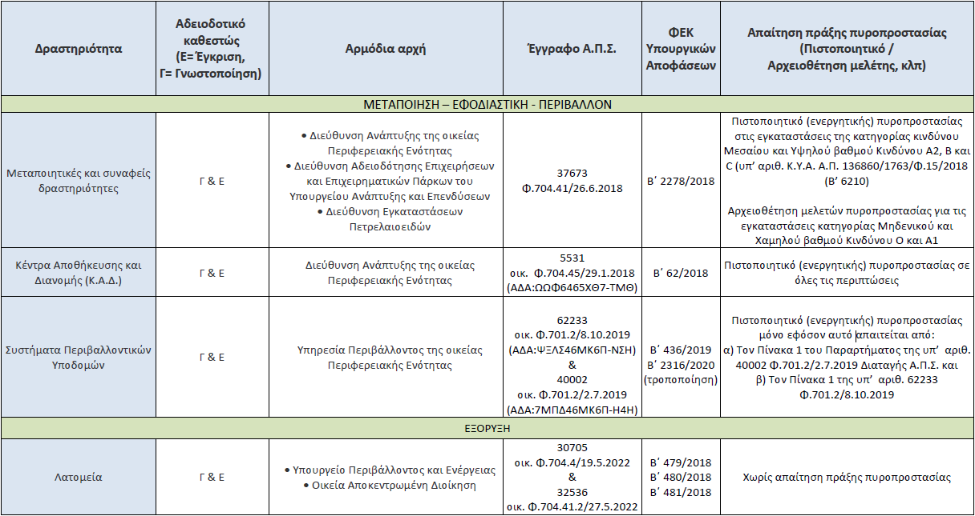

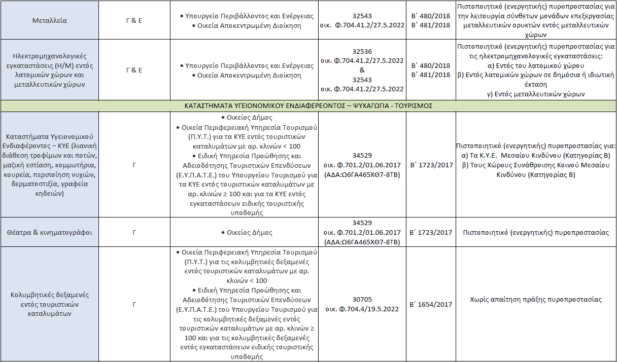
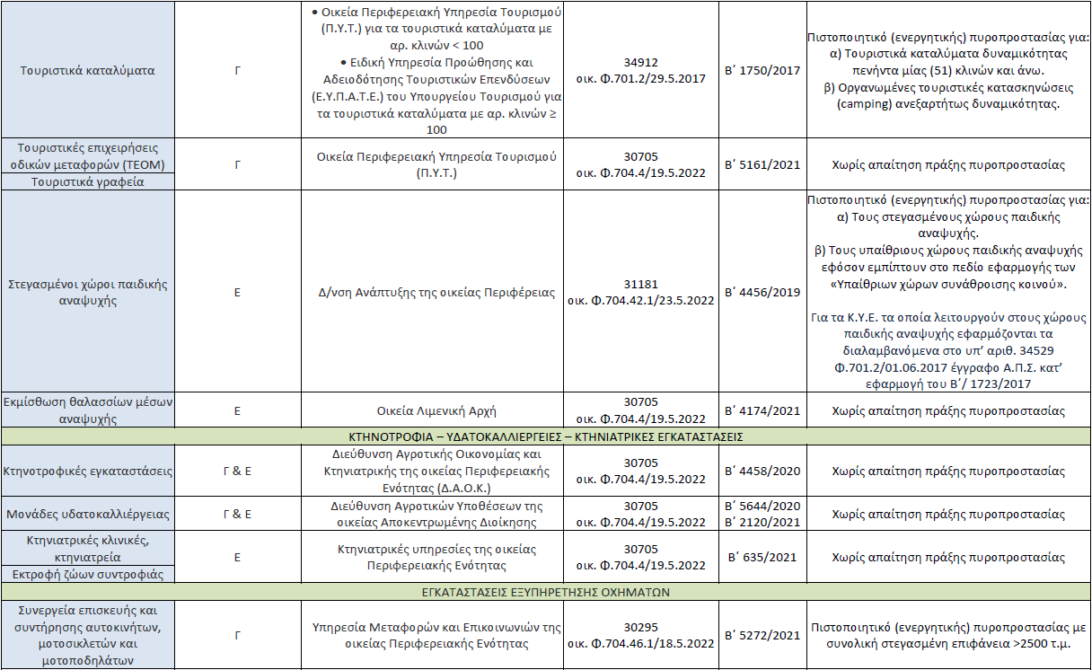
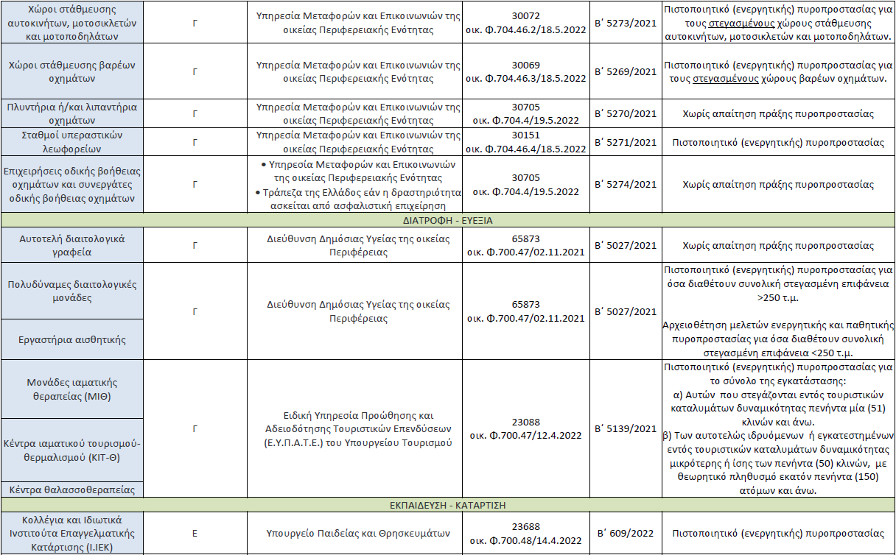
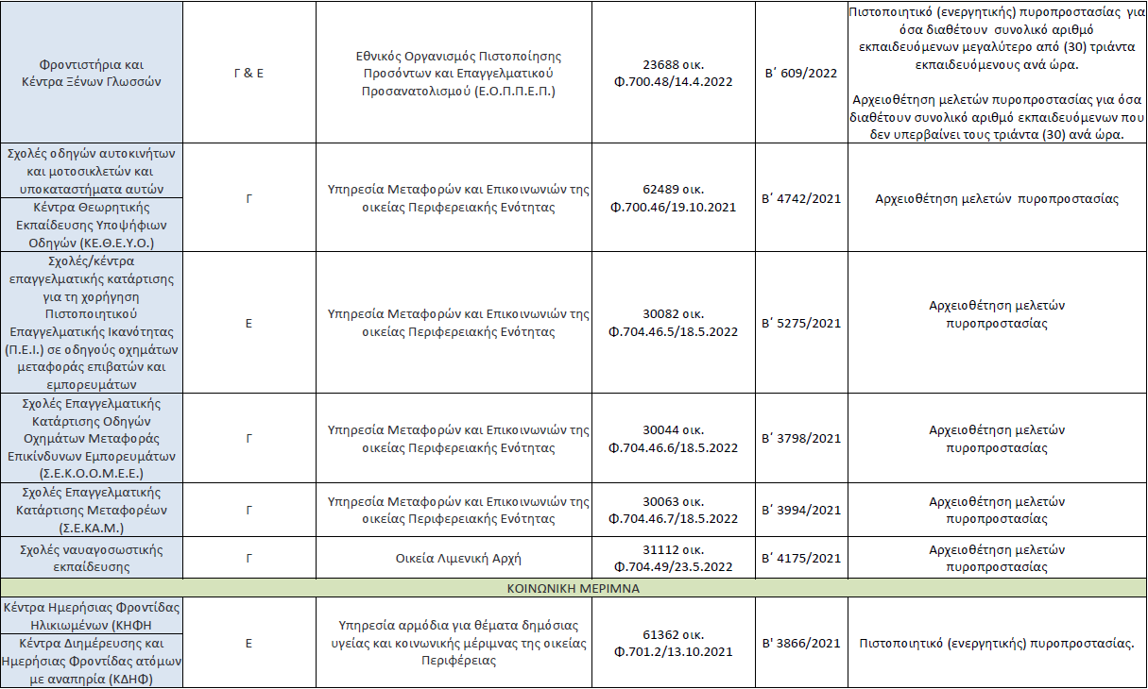

ΘΕΜΑΤΑ ΥΓΕΙΑΣ & ΑΣΦΑΛΕΙΑΣ ΣΤΗΝ ΕΡΓΑΣΙΑ

Α. Ασφάλεια ηλεκτρολογικών εγκαταστάσεων σε κτίρια εκπαίδευσης
Με την έκδοση της Υπουργικής Απόφασης 101195 - ΦΕΚ 4654/Β/8-10-2021 «Γενικές και ειδικές απαιτήσεις για τις ηλεκτρικές εγκαταστάσεις» και την εισαγωγή του ΕΛΟΤ 60364 ως το νέο πρότυπο ηλεκτρολογικών εγκαταστάσεων, ορίζονται οι κανόνες που πρέπει να τηρούνται στη μελέτη, κατασκευή και τον έλεγχο των ηλεκτρικών εγκαταστάσεων που δε θα πρέπει σε καμία περίπτωση να αγνοηθούν από τις κτιριακές υποδομές πρωτοβάθμιας, δευτεροβάθμιας και τριτοβάθμιας εκπαίδευσης, δημόσιων και ιδιωτικών φορέων.
Οι κτιριακές υποδομές στους χώρους εκπαίδευσης δεν περιλαμβάνουν μόνο τις αίθουσες διδασκαλίας αλλά και τις αίθουσες υπολογιστών, γυμναστικής, γραφεία εκπαιδευτικών, βιβλιοθήκη, κυλικεία, προαύλιους και λοιπούς κοινόχρηστους χώρους.
Ειδικότερα, την ηλεκτρολογική εγκατάσταση στους χώρους εκπαίδευσης δεν τη χρησιμοποιεί μόνο εξειδικευμένο τεχνικό προσωπικό, ούτε καν μόνο οι εργαζόμενοι της ίδιας της επιχείρησης, έστω και ανειδίκευτοι, αλλά και παιδιά που τυχαία μπορεί να έρθουν σε επαφή με το ηλεκτρικό ρεύμα. Δυστυχώς όλοι έχουμε ακούσει για περιπτώσεις ατυχημάτων με το ηλεκτρικό ρεύμα σε εγκαταστάσεις που χρησιμοποιούν παιδιά όπως αθλητικές εγκαταστάσεις, παιδικές χαρές κα, δηλαδή δραστηριότητες που συνήθως συναντάμε και στους χώρους εκπαίδευσης.
Κίνδυνοι από το Ηλεκτρικό Ρεύμα
- ΗΛΕΚΤΡΟΠΛΗΞΙΑ
Επικίνδυνα ρεύματα άνω των 30mA, μπορούν να προκαλέσουν σοβαρές βλάβες ακόμη και τον θάνατο
- ΠΥΡΚΑΓΙΑ
Λόγω υπερφόρτισης αγωγών από λάθος διαστασιολόγηση

Τρόποι Πρόκλησης Ηλεκτροπληξίας
Η ηλεκτροπληξία μπορεί να επέλθει με άμεση ή έμμεση επαφή του ανθρώπου με ένα κύκλωμα. Άμεση επαφή έχουμε όταν κάποιος ακουμπήσει ηλεκτροφόρο αγωγό (καλώδιο) ενώ στέκεται στο έδαφος, ενώ έμμεση επαφή όταν κάποιος ακουμπήσει μία ηλεκτρική μεταλλική συσκευή με φθαρμένη μόνωση πχ κλιματιστικό, ηλεκτρονικό υπολογιστή κ.α.
Δυστυχώς στις περισσότερες των περιπτώσεων η ηλεκτροπληξία αποβαίνει μοιραία.

Μέθοδοι Προστασίας από το Ηλεκτρικό Ρεύμα
- Αυτόματη Διακοπή Τροφοδοσίας
- Διπλή ή Ενισχυμένη Μόνωση
- Ηλεκτρικός Διαχωρισμός
- Πολύ Χαμηλή Τάση

Από όλα τα παραπάνω ο πιο αποτελεσματικός, πρακτικός και οικονομικός τρόπος είναι η αυτόματη διακοπή τροφοδοσίας που επιτυγχάνεται με τη χρήση αντιηλεκτροπληξιακού διακόπτη (ρελέ διαρροής) με ονομαστικό διαφορικό ρεύμα λειτουργίας μικρότερο ή ίσο των 30mA.

Έλεγχος Ηλεκτρικών Εγκαταστάσεων
Η διενέργεια του ελέγχου της ηλεκτρολογικής εγκατάστασης συνεπώς, εκτός από νομοθετική απαίτηση, είναι ιδιαίτερα χρήσιμη καθώς αναδεικνύει τυχόν προβλήματα και δυσλειτουργίες της ηλεκτρολογικής εγκατάστασης που δε μπορούν να γίνουν αντιληπτά με άλλο τρόπο, έτσι βοηθά καταλυτικά να προληφθούν ατυχήματα από ηλεκτροπληξία καθώς και άλλα δυσάρεστα συμβάντα (βραχυκυκλώματα, πυρκαγιές κλπ.) με πολύ σημαντικές επιπτώσεις για κάθε επιχείρηση όπως φθορές στον ηλεκτρομηχανολογικό εξοπλισμό και σε ευαίσθητες συσκευές – δίκτυα, καταστροφή ηλεκτρονικών αρχείων κ.α.
Ο μοναδικός τρόπος ώστε να θεωρηθεί επίσημα μια ηλεκτρολογική εγκατάσταση ασφαλής είναι να επιθεωρηθεί και να εκδοθεί η Υπεύθυνη Δήλωση Εγκαταστάτη (Υ.Δ.Ε.) από εξειδικευμένο προσωπικό.

ΘΕΜΑΤΑ ΨΗΦΙΑΚΟΥ ΜΕΤΑΣΧΗΜΑΤΙΣΜΟΥ

Α. Δράση «Ψηφιακός Μετασχηματισμός Μικρομεσαίων Επιχειρήσεων»
Προκηρύχθηκε η Δράση «Ψηφιακός Μετασχηματισμός Μικρομεσαίων Επιχειρήσεων», η οποία είναι μέρος του Εθνικού Σχεδίου Ανάκαμψης και Ανθεκτικότητας Ελλάδα 2.0, και στοχεύει στην ενίσχυση της ψηφιακής ωριμότητας των μικρομεσαίων επιχειρήσεων (ΜΜΕ) της χώρας, με σκοπό να εκσυγχρονίσουν την παραγωγική, εμπορική και διοικητική τους λειτουργία.
Η Δράση ενίσχυσης μικρομεσαίων επιχειρήσεων για την αγορά/αξιοποίηση ψηφιακών προϊόντων και υπηρεσιών και τη γενικότερη υποστήριξή τους για τον ψηφιακό τους μετασχηματισμό κατανέμεται σε τρία επιμέρους Προγράμματα Κρατικών Ενισχύσεων:
- Πρόγραμμα Ι: «Ψηφιακά Εργαλεία MME»,
- Πρόγραμμα ΙΙ: «Ανάπτυξη Ψηφιακών Προϊόντων και Υπηρεσιών»,
- Πρόγραμμα IΙΙ: «Ψηφιακές Συναλλαγές».

Πρόγραμμα Ι: «Ψηφιακά Εργαλεία MME»
Σκοπός του Προγράμματος «ΨΗΦΙΑΚΑ ΕΡΓΑΛΕΙΑ ΜΜΕ» είναι η ενίσχυση της ψηφιακής ωριμότητας των μικρομεσαίων επιχειρήσεων της χώρας που δραστηριοποιούνται σε ένα ευρύ φάσμα κλάδων της οικονομίας. Μέσω του Προγράμματος, οι συμμετέχουσες επιχειρήσεις μπορούν να ενισχυθούν προκειμένου να
- εκσυγχρονίσουν την παραγωγική, εμπορική και διοικητική τους λειτουργία,
- αναβαθμίσουν τον τρόπο επικοινωνίας και συνεργασίας και να εισάγουν νέες μορφές υβριδικής εργασίας (hybrid workplace),
- ψηφιοποιήσουν τις ηλεκτρονικές συναλλαγές με πελάτες και συνεργάτες, περιλαμβανομένου και του ηλεκτρονικού εμπορίου,
- αυξήσουν το επίπεδο ασφάλειας και εμπιστοσύνης στις ηλεκτρονικές συναλλαγές,
μέσω της αξιοποίησης νέων ψηφιακών προϊόντων και υπηρεσιών.
Για τον σκοπό αυτό, το Πρόγραμμα «ΨΗΦΙΑΚΑ ΕΡΓΑΛΕΙΑ ΜΜΕ» θα παρέχει επιταγές (vouchers) που θα διατεθούν για την απόκτηση, μέσω αγοράς ή μίσθωσης, νέων ψηφιακών εργαλείων.

Δικαιούχοι
Στο πλαίσιο του Προγράμματος ενισχύονται υφιστάμενες ιδιωτικές Επιχειρήσεις που ασκούν οικονομική δραστηριότητα, και για τις οποίες συντρέχουν αθροιστικά και μεταξύ άλλων οι ακόλουθες προϋποθέσεις:
- Έχουν την έδρα τους ή υποκατάστημα στην Ελληνική Επικράτεια με ελληνικό ΑΦΜ.
- Είναι ενεργές κατά την ημερομηνία υποβολής της αίτησης Χρηματοδότησης από το Πρόγραμμα.
- Έχουν ιδρυθεί/ συσταθεί πριν την 01.01.2022.
- Συνιστούν νομική οντότητα (Ανώνυμη Εταιρία, Εταιρία Περιορισμένης Ευθύνης, Ομόρρυθμη Εταιρία ή Ετερόρρυθμη Εταιρία, Ι.Κ.Ε, Ατομική Επιχείρηση, Κοινωνική Συνεταιριστική Επιχείρηση, Συνεταιρισμός) ή Ατομική Επιχείρηση και τηρούν απλογραφικά ή διπλογραφικά βιβλία.
Οι δικαιούχοι του Προγράμματος εντάσσονται στις ακόλουθες διακριτές κατηγορίες και υποκατηγορίες με κριτήριο την απασχόληση (εξαρτημένη εργασία):
- Κατηγορία 1 0,01 ΕΜΕ < μ ≤ 10 ΕΜΕ
- Κατηγορία 2 10 ΕΜΕ < μ ≤ 25 ΕΜΕ
- Κατηγορία 3 25 ΕΜΕ < μ ≤ 40 ΕΜΕ
- Κατηγορία 4 40 ΕΜΕ < μ ≤ 250 ΕΜΕ

Χρονική διάρκεια και ορόσημα Προγράμματος
Για τους δικαιούχους της Κατηγορίας 1:
- Αιτήσεις Χρηματοδότησης ειδικά για δυνητικούς δικαιούχους που εμπίπτουν στην εν λόγω κατηγορία, μπορούν να υποβάλλονται από την Τετάρτη 22 Ιουνίου 2022, έως και την Τετάρτη 14 Σεπτεμβρίου 2022.
- Πραγματοποίηση αγορών ψηφιακών προϊόντων και υπηρεσιών με χρήση των vouchers για τους δικαιούχους της κατηγορίας ένα (1), μπορεί να γίνεται έως τη Τετάρτη 30 Νοεμβρίου 2022.
- Ως ημερομηνία λήξης της μεταβατικής περιόδου (cooling off period) για την οποία επιτρέπονται ορισμένες μόνο (κατ’ εξαίρεση) περιπτώσεις εξαργύρωσης vouchers, ορίζεται η Παρασκευή 30 Δεκεμβρίου 2022.
- Ως ημερομηνία ολοκλήρωσης των πάσης φύσεως πληρωμών και ολοκλήρωσης του Προγράμματος για τη συγκεκριμένη κατηγορία δικαιούχων ορίζεται η Τρίτη 31 Ιανουαρίου 2023.
Για τους δικαιούχους των Κατηγοριών 2, 3 και 4:
- Αιτήσεις Χρηματοδότησης ειδικά για τους δυνητικούς δικαιούχους που εμπίπτουν στις συγκεκριμένες κατηγορίες, μπορούν να υποβάλλονται από την Τετάρτη 22 Ιουνίου 2022, έως και την Τετάρτη 14 Σεπτεμβρίου 2022.
- Πραγματοποίηση αγορών ψηφιακών προϊόντων και υπηρεσιών με χρήση των vouchers για τους δικαιούχους των εν λόγω κατηγοριών, μπορεί να γίνεται έως τη Παρασκευή 31 Μαρτίου 2023.
- Ως ημερομηνία λήξης της μεταβατικής περιόδου (cooling off period) για την οποία επιτρέπονται ορισμένες μόνο (κατ’ εξαίρεση) περιπτώσεις εξαργύρωσης vouchers, ορίζεται η Παρασκευή 28 Απριλίου 2023.
- Ως ημερομηνία ολοκλήρωσης των πάσης φύσεως πληρωμών και ολοκλήρωσης του Προγράμματος για τις συγκεκριμένες κατηγορίες δικαιούχων ορίζεται η Τετάρτη 31 Μαΐου 2023.

Προϋπολογισμός Προγράμματος
Ο προϋπολογισμός του Προγράμματος (συνολική Δημόσια Δαπάνη) ανέρχεται σε 180.000.000,00 ευρώ. Το Πρόγραμμα χρηματοδοτείται από πόρους του Ταμείου Ανάκαμψης και Ανθεκτικότητας στο πλαίσιο της Δράσης: «Ψηφιακός Μετασχηματισμός Μικρομεσαίων Επιχειρήσεων» και κατανέμεται στις επιμέρους Κατηγορίες επιχειρήσεων ως εξής:
Κατηγορία Δικαιούχων Προϋπολογισμός Προγράμματος
Κατηγορία 1: 90.000.000,00 €
Κατηγορία 2: 40.000.000,00 €
Κατηγορία 3: 30.000.000,00 €
Κατηγορία 4: 20.000.000,00 €

Ύψος και ένταση ενίσχυσης
Στο πλαίσιο του Προγράμματος δίνεται η δυνατότητα αξιοποίησης επιταγών (vouchers), βάσει του μεγέθους της επιχείρησης -σε όρους απασχόλησης- και ειδικότερα ανά Κατηγορία Επιχειρήσεων. Συγκεκριμένα:
ΚΑΤΗΓΟΡΙΑ ΕΠΙΧΕΙΡΗΣΗΣ | Μέγεθος Επιχείρησης (μ) | Ονομαστική Αξία Voucher | Μέγιστη επιλέξιμη δαπάνη | Ένταση ενίσχυσης
ΚΑΤΗΓΟΡΙΑ 1 | 0,01 ΕΜΕ < μ ≤ 5 ΕΜΕ | €900,00 | €1.000,00 | 90%
 | 5 ΕΜΕ < μ ≤ 10 ΕΜΕ | €1.800,00 | €2.000,00 | 90%
ΚΑΤΗΓΟΡΙΑ 2 | 10 ΕΜΕ < μ ≤18 ΕΜΕ | €3.600,00 | €4.000,00 | 90%
 | 18 ΕΜΕ < μ ≤ 25 ΕΜΕ | €5.400,00 | €6.000,00 | 90%
ΚΑΤΗΓΟΡΙΑ 3 | 25 ΕΜΕ < μ ≤ 32 ΕΜΕ | €9.000,00 | €10.000,00 | 90%
 | 32 ΕΜΕ < μ ≤ 40 ΕΜΕ | €10.800,00 | €12.000,00 | 90%
ΚΑΤΗΓΟΡΙΑ 4 | 40 ΕΜΕ < μ ≤ 50 ΕΜΕ | €13.500,00 | €15.000,00 | 90%
 | 50 ΕΜΕ < μ ≤ 250 ΕΜΕ | €18.000,00 | €20.000,00 | 90%

Επισημαίνεται ότι το ύψος της ενίσχυσης/ ποσό εξαργύρωσης δεν μπορεί να υπερβεί:
- την ονομαστική αξία του voucher,
- το 90% του πραγματικού κόστους των προμηθευόμενων ψηφιακών προϊόντων και υπηρεσιών.
Οι δαπάνες που ενισχύονται στο πλαίσιο του Προγράμματος δεν επιτρέπεται να ενισχυθούν από καμία άλλη πηγή, Εθνική ή Ευρωπαϊκή.

Επιλέξιμες Ενέργειες και Δαπάνες
Στο πλαίσιο του Προγράμματος, επιλέξιμη προς επιδότηση είναι η προμήθεια ψηφιακών προϊόντων και υπηρεσιών, καθώς και συναφών με αυτές συμπληρωματικών υπηρεσιών, μέσω συστήματος επιταγών (vouchers).
Κάθε δικαιούχος της Κατηγορίας 1 δύναται να χρηματοδοτηθεί για την αγορά μίας και μόνο επιδοτούμενης λύσης (σύνθεσης προϊόντων/υπηρεσιών),
Κάθε δικαιούχος των Κατηγοριών 2,3 ή 4 δύναται να χρηματοδοτηθεί για την αγορά μίας ή και παραπάνω επιδοτούμενων λύσεων.
Η προμήθεια των ψηφιακών προϊόντων και υπηρεσιών, καθώς και συναφών με αυτές συμπληρωματικών υπηρεσιών, πραγματοποιείται μέσω των εγκεκριμένων, στο πλαίσιο του Προγράμματος, Προμηθευτών.

Πρόγραμμα ΙΙ: «Ανάπτυξη Ψηφιακών Προϊόντων και Υπηρεσιών»
Ο κλάδος των ψηφιακών τεχνολογιών αποτελεί έναν από τους πλέον δυναμικούς κλάδους της Ελληνικής Οικονομίας. Ο κλάδος συμβάλει ευθέως στο 8% του ΑΕΠ της χώρας, οι ρυθμοί ανάπτυξης είναι μεταξύ των υψηλότερων στη χώρα (6,1% μεταξύ 2017 – 2021 σε όρους CAGR), ενώ η παραγωγικότητα της εργασίας είναι διπλάσια του μέσου όρου του συνόλου της οικονομίας της χώρας και αρκετά ψηλότερα του αντίστοιχου μέσου όρου των χωρών του ΟΟΣΑ.
Το Πρόγραμμα «ΑΝΑΠΤΥΞΗ ΨΗΦΙΑΚΩΝ ΠΡΟΪΟΝΤΩΝ ΚΑΙ ΥΠΗΡΕΣΙΩΝ» ενισχύει επενδυτικά σχέδια για την ανάπτυξη νέων προϊόντων και υπηρεσιών που εμπίπτουν στον κλάδο πληροφορικής και επικοινωνιών, αποσκοπώντας:
- στην ενίσχυση της υγιούς επιχειρηματικότητας μέσω της αξιοποίησης των ΤΠΕ,
- στην ενδυνάμωση του κλάδου ΤΠΕ (σε όρους ανταγωνιστικότητας και εξωστρέφειας).
- στη δημιουργία νέων ψηφιακών προϊόντων και υπηρεσιών προστιθέμενης αξίας με ισχυρή εμπορική προοπτική και βιωσιμότητα.
Για τον σκοπό αυτό, το Πρόγραμμα «ΑΝΑΠΤΥΞΗ ΨΗΦΙΑΚΩΝ ΠΡΟΪΟΝΤΩΝ ΚΑΙ ΥΠΗΡΕΣΙΩΝ» θα παρέχει ενισχύσεις, υπό τη μορφή επιχορηγήσεων, για την υλοποίηση επενδυτικών σχεδίων που καλύπτουν όλο τον κύκλο ανάπτυξης ψηφιακών προϊόντων και υπηρεσιών (new product development) και εμπεριέχουν:
- Προπαρασκευαστικές δραστηριότητες (ενδεικτικά: έρευνα αγοράς, μελέτη σκοπιμότητας, ενέργειες απόκτησης νέων γνώσεων και δεξιοτήτων για την ανάπτυξη των νέων προϊόντων),
- Δραστηριότητες Ανάπτυξης των νέων ψηφιακών προϊόντων/ υπηρεσιών,
- Συμπληρωματικές δραστηριότητες Εμπορικής αξιοποίησης των νέων προϊόντων και υπηρεσιών.,

Δικαιούχοι του Προγράμματος
Στο πλαίσιο του Προγράμματος ενισχύονται υφιστάμενες ιδιωτικές επιχειρήσεις οι οποίες ασκούν οικονομική δραστηριότητα και για τις οποίες συντρέχουν αθροιστικά οι ακόλουθες προϋποθέσεις:
- Έχουν την έδρα τους ή υποκατάστημα στην Ελληνική Επικράτεια, με ελληνικό ΑΦΜ.
- Είναι ενεργές κατά την ημερομηνία υποβολής της αίτησης Χρηματοδότησής τους στο Πρόγραμμα.
- Έχουν ιδρυθεί/ συσταθεί πριν την ημερομηνία υποβολής της Αίτησης Χρηματοδότησης στο Πρόγραμμα.
- Συνιστούν νομική οντότητα (Ανώνυμη Εταιρία, Εταιρία Περιορισμένης Ευθύνης, Ομόρρυθμη Εταιρία ή Ετερόρρυθμη Εταιρία, Ι.Κ.Ε, Ατομική Επιχείρηση, Κοινωνική Συνεταιριστική Επιχείρηση, Συνεταιρισμός) ή Ατομική Επιχείρηση και τηρούν απλογραφικά ή διπλογραφικά βιβλία.
- Ως επιλέξιμες οικονομικές δραστηριότητες για τους σκοπούς του Προγράμματος νοούνται αποκλειστικά οι δραστηριότητες του κλάδου Πληροφορικής. Οι ΚΑΔ πρέπει να είναι ενεργοί πριν την έναρξη υλοποίησης του επενδυτικού σχεδίου.

Επιλέξιμες Ενέργειες και δαπάνες
Το Πρόγραμμα ενισχύει επενδυτικά σχέδια τα οποία στοχεύουν στο σχεδιασμό, στην ανάπτυξη και στην εμπορική αξιοποίηση νέων, καινοτόμων και ψηφιακών προϊόντων και υπηρεσιών. Τα προϊόντα και οι υπηρεσίες θα πρέπει να βασίζονται σε σύγχρονες τεχνολογίες και να έχουν ως στόχους τους (μεταξύ άλλων), τη λειτουργία νεφοϋπολογιστικών υποδομών και υπηρεσιών για τις μικρομεσαίες επιχειρήσεις, την υποστήριξη των μικρομεσαίων επιχειρήσεων για την αξιοποίηση υποδομών και υπηρεσιών Cloud και την ανάπτυξη διαδικτυακών υπηρεσιών λογισμικού. Απώτερος στόχος του Προγράμματος είναι η προσφορά σύγχρονων και ποιοτικά αναβαθμισμένων εγχώριων προϊόντων και η συνακόλουθη αύξηση της ανταγωνιστικότητας του κλάδου ΤΠΕ, στα πλαίσια της διεθνούς αγοράς.
Προκειμένου να εξασφαλισθεί ότι η παρούσα ενίσχυση ενέχει ρόλο κινήτρου και ενθαρρύνει την ανάπτυξη των δραστηριοτήτων οι οποίες αναφέρονται στο Πρόγραμμα, δεν είναι επιλέξιμες επενδύσεις τις οποίες ούτως ή άλλως θα ανέπτυσσε ο δικαιούχος, υπό τις επικρατούσες στην αγορά συνθήκες. Για το λόγο αυτό, επισημαίνεται ότι δεν είναι επιλέξιμες ενέργειες και δαπάνες οι οποίες έχουν δρομολογηθεί και έχουν πραγματοποιηθεί πριν την ημερομηνία υποβολής της σχετικής πρότασης, στο πλαίσιο της Δράσης.
Χρηματοδοτικό Σχήμα/ Ένταση ενίσχυσης
Τα έργα τα οποία είναι επιλέξιμα στο πλαίσιο του Προγράμματος πρέπει να έχουν προϋπολογισμό από €200.000,00 έως €2.000.000,00.
Το ύψος της ενίσχυσης διαμορφώνεται με βάση:
- Το μέγεθος της επιχείρησης,
- Το είδος των δραστηριοτήτων και των επιλέξιμων δαπανών,
- τα όρια ενίσχυσης του Γενικού Απαλλακτικού Κανονισμού (Γ.Α.Κ.)

Πρόγραμμα IΙΙ: «Ψηφιακές Συναλλαγές»
Σκοπός του Προγράμματος «ΨΗΦΙΑΚΕΣ ΣΥΝΑΛΛΑΓΕΣ» η υιοθέτηση σύγχρονων ψηφιακών εργαλείων που υποστηρίζουν τις διαδικασίες τιμολόγησης, έκδοσης διακίνησης φορολογικών παραστατικών και διενέργειας ηλεκτρονικών πληρωμών. Το Πρόγραμμα απευθύνεται σε μικρομεσαίες επιχειρήσεις (ΜΜΕ) που δραστηριοποιούνται στην ελληνική επικράτεια και αναμένεται να συμβάλει στη βελτίωση της παραγωγικότητας των ΜΜΕ, την αύξηση της ασφάλειας των συναλλαγών, καθώς και στην ενίσχυση της φορολογικής τους συμμόρφωσης.
Μέσω του Προγράμματος, οι συμμετέχουσες επιχειρήσεις μπορούν να ενισχυθούν προκειμένου να υλοποιήσουν μία ή περισσότερες από τις ακόλουθες Κατηγορίες Ενεργειών:
- Κατηγορία 1: Αντικατάσταση EFT/POS.
- Κατηγορία 2: Τιμολόγηση επί αυτοκινήτου / διακίνηση παραστατικών εν κινήσει.
- Κατηγορία 3: Λήψη υπηρεσιών παρόχου ηλεκτρονικής τιμολόγησης.
- Κατηγορία 4: Αναβάθμιση ΦΤΜ & ΑΔΗΜΕ για διασύνδεση με EFT/POS.
- Κατηγορία 5: Αντικατάσταση ΕΑΦΔΣΣ.
- Κατηγορία 6: Αντικατάσταση ΦΗΜ παλαιών προδιαγραφών.
Για τον σκοπό αυτό, το Πρόγραμμα «ΨΗΦΙΑΚΕΣ ΣΥΝΑΛΛΑΓΕΣ» θα παρέχει επιταγές (vouchers) που θα διατεθούν για την απόκτηση, μέσω αγοράς ή μίσθωσης, νέων ψηφιακών εργαλείων.

Δικαιούχοι του Προγράμματος
Στο πλαίσιο του Προγράμματος ενισχύονται υφιστάμενες ιδιωτικές Επιχειρήσεις που ασκούν οικονομική δραστηριότητα, και για τις οποίες συντρέχουν αθροιστικά και μεταξύ άλλων οι ακόλουθες προϋποθέσεις:
- Έχουν την έδρα τους ή υποκατάστημα στην Ελληνική Επικράτεια με ελληνικό ΑΦΜ.
- Είναι ενεργές κατά την ημερομηνία υποβολής της αίτησης Χρηματοδότησης από το Πρόγραμμα.
- Έχουν ιδρυθεί/ συσταθεί πριν την 01.01.2022.
- Συνιστούν νομική οντότητα (Ανώνυμη Εταιρία, Εταιρία Περιορισμένης Ευθύνης, Ομόρρυθμη Εταιρία ή Ετερόρρυθμη Εταιρία, Ι.Κ.Ε, Ατομική Επιχείρηση, Κοινωνική Συνεταιριστική Επιχείρηση, Συνεταιρισμός) ή Ατομική Επιχείρηση και τηρούν απλογραφικά ή διπλογραφικά βιβλία.

Χρονική διάρκεια και ορόσημα Προγράμματος
Για τις κατηγορίες 1, 2 και 3:
- Αιτήσεις Χρηματοδότησης από δυνητικούς Δικαιούχους για τις εν λόγω Κατηγορίες Ενεργειών μπορούν να υποβάλλονται, από την Τετάρτη 22 Ιουνίου 2022, έως και την Τετάρτη 14 Σεπτεμβρίου 2022.
- Πραγματοποίηση αγορών προϊόντων και υπηρεσιών οι οποίες εντάσσονται στις εν λόγω Κατηγορίες Ενεργειών, με χρήση των vouchers που θα εκδοθούν προς όφελος των εγκεκριμένων δικαιούχων, μπορεί να γίνεται έως τη Τετάρτη 30 Νοεμβρίου 2022.
- Ως ημερομηνία λήξης της μεταβατικής περιόδου (cooling off period) κατά τη διάρκεια της οποίας επιτρέπονται ορισμένες μόνο (κατ’ εξαίρεση) περιπτώσεις εξαργύρωσης vouchers, ορίζεται η Παρασκευή 30 Δεκεμβρίου 2022.
- Ως ημερομηνία ολοκλήρωσης των πάσης φύσεως πληρωμών και ολοκλήρωσης του Προγράμματος για τις συγκεκριμένες κατηγορίες ενεργειών ορίζεται η Τρίτη 31 Ιανουαρίου 2023.
Για τις κατηγορίες 4,5 και 6:
- Αιτήσεις Χρηματοδότησης από δυνητικούς Δικαιούχους ειδικά για τις συγκεκριμένες Κατηγορίες Ενεργειών, μπορούν να υποβάλλονται από δυνητικούς δικαιούχους, από την Τετάρτη 5 Οκτωβρίου 2022, έως και την Τετάρτη 15 Δεκεμβρίου 2022.
- Πραγματοποίηση αγορών προϊόντων και υπηρεσιών οι οποίες εντάσσονται στις εν λόγω Κατηγορίες Ενεργειών, μπορεί να γίνεται έως τη Παρασκευή 31 Μαρτίου 2023.
- Ως ημερομηνία λήξης της μεταβατικής περιόδου (cooling off period) για την οποία επιτρέπονται ορισμένες μόνο (κατ’ εξαίρεση) περιπτώσεις εξαργύρωσης vouchers, ορίζεται η Παρασκευή 28 Απριλίου 2023.
- Ως ημερομηνία ολοκλήρωσης των πάσης φύσεως πληρωμών και ολοκλήρωσης του Προγράμματος για τις συγκεκριμένες κατηγορίες ενεργειών ορίζεται η Τετάρτη 31 Μαΐου 2023.

Επιλέξιμες Ενέργειες και Δαπάνες
Επιλέξιμη προς επιδότηση είναι η προμήθεια ψηφιακών προϊόντων και υπηρεσιών, μέσω συστήματος επιταγών (vouchers). Κάθε δικαιούχος:
- δύναται να χρηματοδοτηθεί για την αγορά μίας ή περισσοτέρων λύσεων (σύνθεσης προϊόντων/υπηρεσιών). Κάθε επιδοτούμενη λύση τιμολογείται και εξοφλείται συνολικά, με μέρος της εξόφλησης να προέρχεται από την εξαργύρωση επιταγής του Προγράμματος (δημόσια χρηματοδότηση),
- μπορεί να υποβάλλει αίτημα χρηματοδότησης για αγορά λύσεων σε μία ή παραπάνω Κατηγορίες Ενεργειών, εφόσον πληροί τα γενικά και ειδικά (ανά κατηγορία) κριτήρια επιλεξιμότητας.
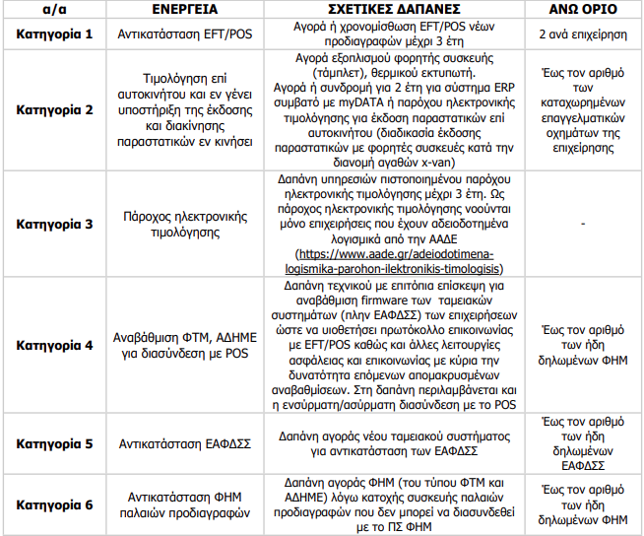

Προϋπολογισμός Προγράμματος
Ο προϋπολογισμός του Προγράμματος (συνολική Δημόσια Δαπάνη) ανέρχεται σε 162.440.000,00 ευρώ. Το Πρόγραμμα χρηματοδοτείται από πόρους του Ταμείου Ανάκαμψης και Ανθεκτικότητας στο πλαίσιο της Δράσης με τίτλο: «Ψηφιακός Μετασχηματισμός Μικρομεσαίων Επιχειρήσεων και κατανέμεται στις επιμέρους Κατηγορίες επιχειρήσεων ως εξής:
Κατηγορία Ενέργειας Προϋπολογισμός Προγράμματος
Κατηγορία 1: 15.000.000,00 €
Κατηγορία 2: 20.000.000,00 €
Κατηγορία 3: 33.210.000,00 €
Κατηγορία 4: 37.000.000,00 €
Κατηγορία 5: 45.500.000,00 €
Κατηγορία 6: 11.730.000,00 €

Ύψος και ένταση ενίσχυσης
Στο πλαίσιο του Προγράμματος δίνεται η δυνατότητα αξιοποίησης επιταγών (vouchers) ανά 6 επιμέρους κατηγορίες :
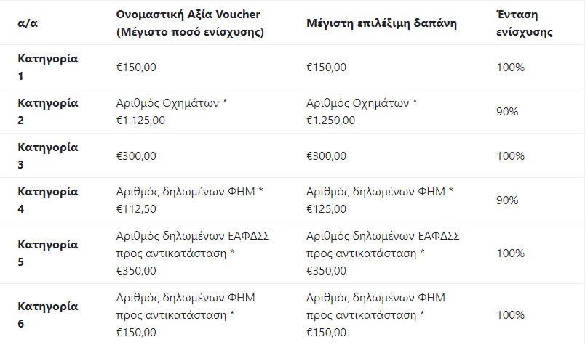
Επισημαίνεται ότι το ύψος της ενίσχυσης/ ποσό εξαργύρωσης δεν μπορεί να υπερβεί:
- την ονομαστική αξία του voucher,
- την Ένταση Ενίσχυσης ως ποσοστό (%) επί του πραγματικού κόστους των προμηθευόμενων προϊόντων και υπηρεσιών.

ΘΕΜΑΤΑ «ΕΞΥΠΝΩΝ ΠΟΛΕΩΝ»

Α. Πως το Internet of Things (IoT) ενισχύει την ανάπτυξη των “Έξυπνων Πόλεων”
Με τη συνδρομή της τεχνολογία της πληροφορίας, ο κόσμος αλλάζει ραγδαία. Όλο και περισσότερες ενεργές συσκευές συνδέονται μεταξύ τους συμβάλλοντας στον μετασχηματισμό τόσο των ξεχωριστών τομέων της οικονομίας, όσο και του οικείου αστικού μας περιβάλλοντος. Η τεχνολογία της πληροφορίας και το Internet of Things (IoT) ενσωματώνονται στις αστικές υποδομές με αποτέλεσμα την εμφάνιση και ανάπτυξη της έννοιας «Έξυπνη Πόλη».
Ο όρος «Εξυπνη Πόλη» δεν έχει συγκεκριμένο ορισμό και μπορεί να ερμηνευθεί ευρέως. Ωστόσο, σε γενικές γραμμές, μπορεί να διατυπωθεί ως εξής:
Μια «Έξυπνη Πόλη» είναι μια πόλη όπου οι ψηφιακές τεχνολογίες χρησιμοποιούνται για τη βελτίωση της ποιότητας ζωής των πολιτών, τη διαχείριση των υποδομών της πόλης και τη διαχείριση του αστικού περιβάλλοντος.
Η λειτουργία μιας «Έξυπνης Πόλης» βασίζεται στις διαδικασίες συλλογής, επεξεργασίας και ανταλλαγής δεδομένων, οι οποίες στη συνέχεια χρησιμοποιούνται για τη λήψη αποφάσεων (τόσο από τις διοικητικές αρχές της πόλης όσο και από μεμονωμένους κατοίκους σε διαφορετικά επίπεδα). Για τη συλλογή των απαραίτητων δεδομένων χρησιμοποιούνται συνδεδεμένοι αισθητήρες και συσκευές IoT.
Κατά ένα απλό ορισμό, το Internet of Things (Iot) επιτρέπει σε ένα δίκτυο αντικειμένων, όπως ηλεκτρονικές συσκευές ή αισθητήρες, που έχουν ενσωματώσει αισθητήρες, λογισμικό και άλλες τεχνολογίες να συνδέονται μεταξύ τους μέσω Διαδικτύου με σκοπό τη σύνδεση και την ανταλλαγή δεδομένων, ώστε να δημιουργούν πολύτιμη πληροφορία. Η πληροφορία αυτή είναι ανεξάντλητη, γεγονός που γίνεται κατανοητό, εάν για παράδειγμα ληφθεί υπόψη ο συνεχώς αυξανόμενος όγκος δεδομένων που θα δημιουργούσαν εκατοντάδες αισθητήρες που έχουν τοποθετηθεί σε μια χώρα, όπως η Ελλάδα, με σκοπό τη μέτρηση, επί 24ώρου βάσεως, των επιπέδων θορύβου, υγρασίας ή ατμοσφαιρικής ρύπανσης.

Οφέλη των “Έξυπνων Πόλεων” ως Μοντέλο Ανάπτυξης
Το γεγονός ότι όλο και περισσότεροι άνθρωποι επιλέγουν έναν αστικό τρόπο ζωής. δημιουργεί μια αυξανόμενη ανάγκη για αποτελεσματική αστική διαχείριση, η οποία καθίσταται επιτακτικότερη στις μεγαλουπόλεις.
Εάν μια πόλη αναπτυχθεί με βάση το μοντέλο της έξυπνης πόλης χρησιμοποιώντας ενεργά το IoT και άλλες τεχνολογίες πληροφοριών, οι κάτοικοί της μπορούν να επωφεληθούν των παρακάτω:
- Βελτιωμένη απόδοση των υπηρεσιών κοινής ωφέλειας
- Αποτελεσματική διαχείριση συστημάτων φωτισμού
- Βελτίωση της ποιότητα της ροής της κυκλοφορίας
- Αυξημένη ευκολία και αποτελεσματικότητα των μέσων μαζικής μεταφοράς
- Γενική αύξηση του βιοτικού επιπέδου των κατοίκων της πόλης
- Κεντρική παρακολούθηση λειτουργίας όλων των υπηρεσιών της πόλης
- Αυξημένη οδική ασφάλεια και έγκαιρες υπηρεσίες μεταφοράς
- Μείωση χρήσης πόρων και περιβαλλοντική βελτίωση
- Συλλογή μεγάλου όγκου δεδομένων για διαφορετικές πτυχές της λειτουργίας της πόλης.

Πού και πώς είναι δυνατό να χρησιμοποιηθεί το Internet of Things (IoT) σε μια «Έξυπνη Πόλη»
Ο αριθμός των ενεργών αισθητήρων μπορεί να γίνει πολύ μεγάλος. Το πιο ενδιαφέρον είναι η δυνατότητα συνδυασμού μεταξύ τους και περαιτέρω επέκτασης των δυνατοτήτων τους για την εφαρμογή νέων λύσεων. Παραδείγματα χρήσης τεχνολογίας IoT προς την κατεύθυνση μετάβασης σε μία «Έξυπνη Πόλη» είναι τα ακόλουθα:
- Οι αισθητήρες που είναι εγκατεστημένοι σε υποδομές και στον μηχανολογικό εξοπλισμό τους επιτρέπουν την ανίχνευση έκτακτων περιστατικών.
- Οι μετρητές ενεργειακών πόρων (νερό, φυσικό αέριο, ρεύμα) αποστέλλουν μόνοι τους δεδομένα κατανάλωσης στους σχετικούς παρόχους υπηρεσιών.
- Ο έξυπνος φωτισμός του δρόμου προσαρμόζει τη φωτεινή του ισχύ σε μεταβαλλόμενες συνθήκες φωτισμού (για παράδειγμα, το γρήγορο σκοτάδι που εμφανίζεται λόγω των καιρικών αλλαγών).
- Έξυπνοι αισθητήρες κάδων απορριμμάτων που ανιχνεύουν τα επίπεδα πλήρωσης μεταδίδουν δεδομένα στην υπηρεσίες συγκέντρωσης απορριμμάτων ώστε να βελτιστοποιηθούν οι διαδρομές συλλογής.
- Τα αυτόνομα οχήματα αποτελούν προϋπόθεση για μια «Έξυπνη Πόλη». Τα μέσα μαζικής μεταφοράς χωρίς οδηγό και τα αυτοκίνητα θα συμβάλουν στη μείωση της συμφόρησης, των εκπομπών άνθρακα και των ατυχημάτων που σχετίζονται με ανθρώπινο λάθος.
- Τα ITS (έξυπνα συστήματα μεταφορών) χρησιμοποιούνται για τον έλεγχο των φωτεινών σηματοδοτών, των πινακίδων και των πινακίδων οδικών πληροφοριών, της πλοήγησης αυτοκινήτου, της αναγνώρισης πινακίδων κυκλοφορίας αυτοκινήτου και της ενσωμάτωσης ροής δεδομένων.
- Όσον αφορά τον χώρο ασφαλείας, μπορούν να χρησιμοποιηθούν ευρέως συστήματα αυτόματης αναγνώρισης προσώπου. Αναλύοντας δεδομένα από κάμερες που είναι εγκατεστημένες σε όλη την πόλη, θα μπορούσαν να επιτρέπουν τον εντοπισμό εγκληματιών ή βοηθούν στην αναζήτηση αγνοουμένων ενηλίκων και παιδιών.
- Με τις έξυπνες λύσεις στάθμευσης καταγράφονται οι δωρεάν ελεύθεροι χώροι στάθμευσης όταν οι οδηγοί τους εγκαταλείπουν, ενημερώνοντας άλλους οδηγούς για τη διαθεσιμότητά τους.
- Με τη βελτιστοποίηση της κατανάλωσης ηλεκτρικής ενέργειας, νερού και άλλων πόρων επηρεάζεται άμεσα το περιβαλλοντικό αποτύπωμα της πόλης.
- Οι κάτοικοι ενημερώνονται ηλεκτρονικά και απολαμβάνουν πληθώρα δημοτικών υπηρεσιών (π.χ. διάφορα πιστοποιητικά) αποκλειστικά διαδικτυακά.
Τα παραδείγματα που υπάρχουν είναι αρκετά και με την πάροδο του χρόνου θα αυξάνονται θεαματικά.

Tο μέλλον του Internet of Things και των “Έξυπνων Πόλεων”
Όσο περισσότερο ενσωματώνεται το IoT στο αστικό περιβάλλον και στη καθημερινή ζωή των κατοίκων, τόσο περισσότερα δεδομένα σχετικά με την αποτελεσματικότητα των υποδομών θα είναι διαθέσιμα, αυξάνοντας ταυτόχρονα τις προκλήσεις και τις ευκαιρίες για περιβαλλοντική ανάπτυξη. Από τα παραπάνω προκύπτει, εύλογα, το συμπέρασμα πως από όλες τις τεχνολογίες που εμφανίστηκαν το τελευταίο χρονικό διάστημα, το IoT θα έχει τον ισχυρότερο αντίκτυπο στην ανάπτυξη των πόλεων του μέλλοντος.
Ώθηση στα παραπάνω αναμένεται να δώσει και η εφαρμογή κινητής επικοινωνίας πέμπτης γενιάς (5G), καθώς αποτελεί ουσιαστικά τη «νέα ηλεκτρική ενέργεια» για το Inernet of Things.
Η σύγκριση του παρελθόντος με το παρόν δείχνει πως οι περισσότερες από τις πόλεις που έχουν δημιουργήσει ολόκληρα «οικοσυστήματα» IoT προσφέρουν στους κατοίκους τους πολλαπλά οφέλη κινητικότητας, ασφάλειας, υγειονομικής περίθαλψης και υψηλότερης απόδοσης. Η εμφάνιση νέων λύσεων καθιστά τις σύγχρονες πόλεις πιο βιώσιμες, πιο άνετες και ασφαλέστερες για τους πολίτες τους.

